実施概要

１-１.調査の目的

西郷村デマンド交通の利用実態（利用状況、利用目的など）、及び利用登録者の意識の変容、意見等を徴し、運行の評価と改善要望などを定量的に把握し、分析すること。

１-2.調査の実施方法等

調査対象・実施方法

|  |  |
| --- | --- |
| 調査対象者 | 西郷村デマンド交通の利用登録者  ※令和6年3月22日までに利用登録のあった者 |
| 調査方法 | デマンド交通利用登録者宛に調査票と返信用封筒を郵送  ※未成年者はご家族が記入  提出方法　返信用封筒による返送又は、  デマンド交通利用時に乗務員に手渡し |
| 調査時期 | 令和6年4月1１日（木）～4月30日（火） |

　　回収結果

|  |  |  |
| --- | --- | --- |
| 調査時期 | 今回調査  （R6.4.10～R6.4.30） | 前回調査  （R4.2.1～R4.2.18） |
| 配布枚数 | 682票 | 505票 |
| 回収数 | 350票 | 324票 |
| 無効票 | 1票 | 0票 |
| 有効回収数 | 349票 | 324票 |
| 有効回収率 | 51.2％ | 64.2％ |

１-３.設問の構成

本調査の設問項目は、以下の通りです。

図表　設問項目及び内容

|  |  |  |
| --- | --- | --- |
| 項目 |  | 設問内容 |
| 属性 | ・回答者の属性、世帯状況 | ・性別  ・居住地  ・年代  ・世帯状況（65歳以上） |
| 利用状況 | ・調査票を受け取った日時点でのデマンド交通の利用実態 | ・デマンド交通に利用登録の理由  ・利用頻度  ・外出目的  ・片道利用の利用について  ・デマンド利用前の交通手段  ・外出頻度の増減  ・デマンド交通を利用できないときの移動手段 |
| デマンド交通を利用しない理由 | ・デマンド交通を利用したことがないと回答した方へ | ・登録はしているが、利用をしていない理由 |
| 運行内容の  評価・意見・要望 | ・運用内容や車両、指定乗降場所などについての利用者からの意見 | ・運行日  ・運行時間帯  ・運行区域  ・指定乗降場所  ・運行便数  ・利用料金  ・予約方法  ・予約時間  ・運賃  ・予約時の受付対応  ・ドライバーの応対、運転  ・全体的な満足度 |
| 今後の運行 | ・今後の運行内容についての意見 | ・今後期待すること |
| 改善要望等 | ・運行方法等に対する改善要望等の把握 | ・自由記述 |

【調査票】

















１-４.報告書の見方

* 図表中の「Ｎ」は設問の有効回答数を示します。
* 図表中の「ＭＡ」は複数回答の設問での有効回答数合計を示します。
* 調査結果のグラフは、各回答の比率（％）で表示しています。
* 各回答の比率（％）は、すべて小数点以下第２位を四捨五入した数値であるため、各回答の比率（％）の合計が100％にならない場合があります。
* 自由意見は、調査票に記入された内容をほぼ原文どおりに記載しています(特定の団体や企業、個人が特定できる表現は削除しています)。

1. 単純集計

### 【問１－1】性別

表1　性別

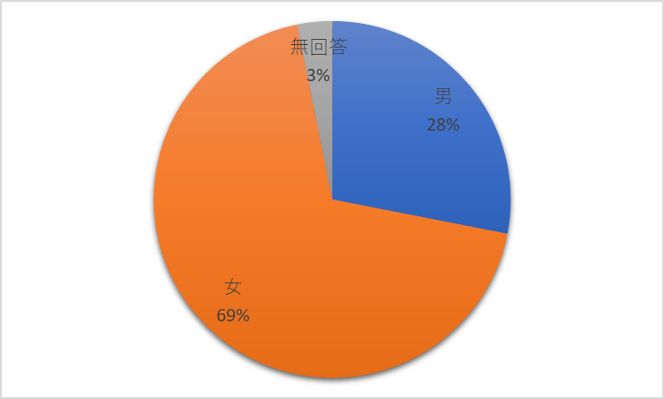

|  |  |  |
| --- | --- | --- |
|  | 回答数 | 割合 |
| 男性 | 98 | 28.1% |
| 女性 | 240 | 68.8% |
| 無回答 | 11 | 3.2% |
| 合計 | 349 | 100.0% |

n=349

図　1　性別　　　　

### 【問１－2】年代

表２　年代

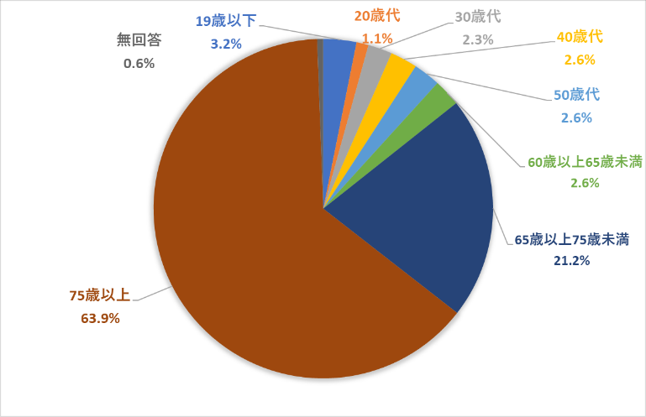

|  |  |  |
| --- | --- | --- |
|  | 回答数 | 割合 |
| 19歳以下 | 11 | 3.2% |
| 20歳代 | 4 | 1.1% |
| 30歳代 | 8 | 2.3% |
| 40歳代 | 9 | 2.6% |
| 50歳代 | 9 | 2.6% |
| 60歳以上65歳未満 | 9 | 2.6% |
| 65歳以上75歳未満 | 74 | 21.2% |
| 75歳以上 | 223 | 63.9% |
| 無回答 | 2 | 0.6% |
| 合計 | 349 | 100.0% |

n=349

図２　年代

### 【問1－3】お住まい

表３　お住まい

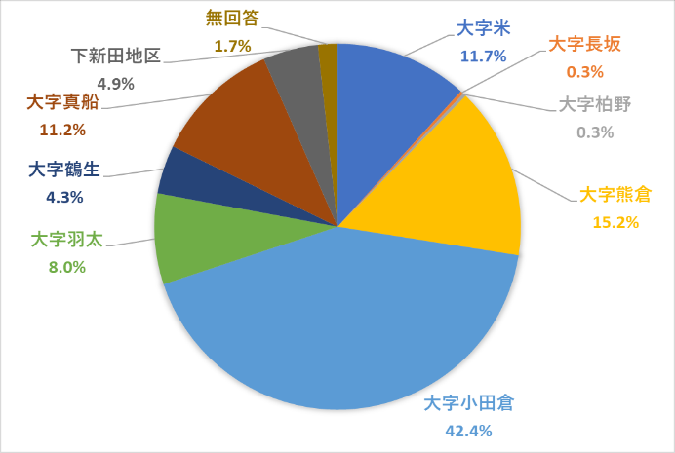

|  |  |  |
| --- | --- | --- |
|  | 回答数 | 割合 |
| 大字米 | 41 | 11.7% |
| 大字長坂 | 1 | 0.3% |
| 大字柏野 | 1 | 0.3% |
| 大字熊倉 | 53 | 15.2% |
| 大字小田倉 | 148 | 42.4% |
| 大字羽太 | 28 | 8.0% |
| 大字鶴生 | 15 | 4.3% |
| 大字真船 | 39 | 11.2% |
| 下新田地区 | 16 | 4.9% |
| 無回答 | 6 | 1.7% |
| 合計 | 349 | 100.0% |

n=349

図３　お住まい

【問1－4】職業等

表４　職業等

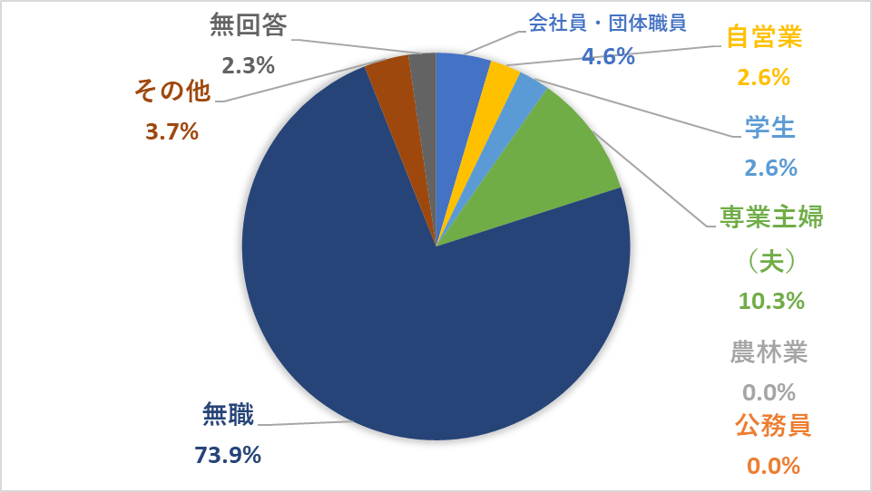

|  |  |  |
| --- | --- | --- |
|  | 回答数 | 割合 |
| 会社員・団体職員 | 16 | 4.6% |
| 公務員 | 0 | 0.0% |
| 農林業 | 0 | 0.0% |
| 自営業 | 9 | 2.6% |
| 学生 | 9 | 2.6% |
| 専業主婦（夫） | 36 | 10.3% |
| 無職 | 258 | 73.9% |
| その他 | 13 | 3.7% |
| 無回答 | 8 | 2.3% |
| 合計 | 349 | 100.0% |

n=349

図４　職業等

「その他」と回答された方のご意見

|  |
| --- |
|  |
| ●パ一ト　　　　 6件  ●年金生活　　　2件  ●白河西郷広域シルバー人材センター　3件  ●なし　　　　　 2件 |

・【問1－５】お勤めの方・学生の方　通勤先・通学先

（職業等※【問１‐４】で「会社員・団体職員」,「公務員」,「農林業」,「自営業」,「学生」と答えた人のみ）

表５　通勤・通学先

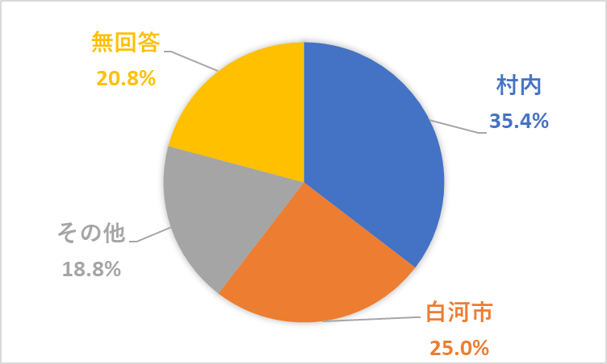

|  |  |  |
| --- | --- | --- |
|  | 回答数 | 割合 |
| 村内 | 17 | 35.4% |
| 白河市 | 12 | 25.0% |
| その他 | 9 | 18.8% |
| 無回答 | 10 | 20.8% |
| 合計 | 48 | 100.0% |

n=48

図５　通勤・通学先

「その他」と回答された方のご意見

|  |
| --- |
|  |
| ●東京都内  ●イオン白河西郷店  ●黒磯  ●郡山市　2件  ●棚倉町、矢吹町 |

### 【問1－６】世帯状況

表６　世帯状況

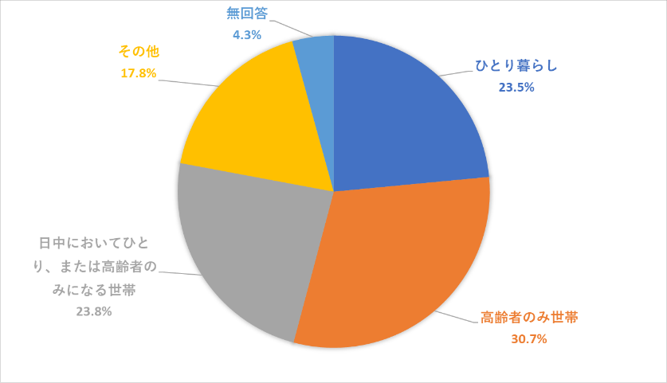

|  |  |  |
| --- | --- | --- |
|  | 回答数 | 割合 |
| ひとり暮らし | 82 | 23.5% |
| 高齢者のみ世帯 | 107 | 30.7% |
| 日中において、  １又は２と同様になる方 | 83 | 23.8% |
| その他 | 62 | 17.8% |
| 無回答 | 15 | 4.3% |
| 合計 | 349 | 100.0% |

n=349

図６　世帯状況

「その他」と回答された方のご意見

|  |
| --- |
|  |
| ●夫婦　3件  ●２人ぐらし　3件  ●障害者世帯ひとリ親世帯　2件  ●娘夫婦と同居(共働き)  ●子供と一緒  ●近くに子供がいる  ●娘と同居  ●と同居  ●夫と息子と三人暮らし  ●妻と息子と三人暮らし  ●夫婦と長男  ●日中はひとり夜息子夫婦帰って来る  ●同居家族  ●日中は一人夜は二人  ●息子と１緒  ●みんなといる  ●きようだいと  ●母・弟・妹.妹の子  ●母と暮らじている  ●きようだいと  ●家族や子供達にやってもらう  ●父母私妹  ●父母姉私 |

|  |
| --- |
| ●娘と同居  ●息子孫  ●日中若いのひとり、高齢者(3人)  ●高齢者とその配偶者とその子供(障がい者)  ●夫・妻・子供3人  ●家族3人  ●姉妹  ●娘と二人暮らし  ●２階は夫婦一階は私一人  ●高齢者との世帯  ●三人 |

### 【問1－７】自動車運転免許証の保有状況

表7　免許保有状況

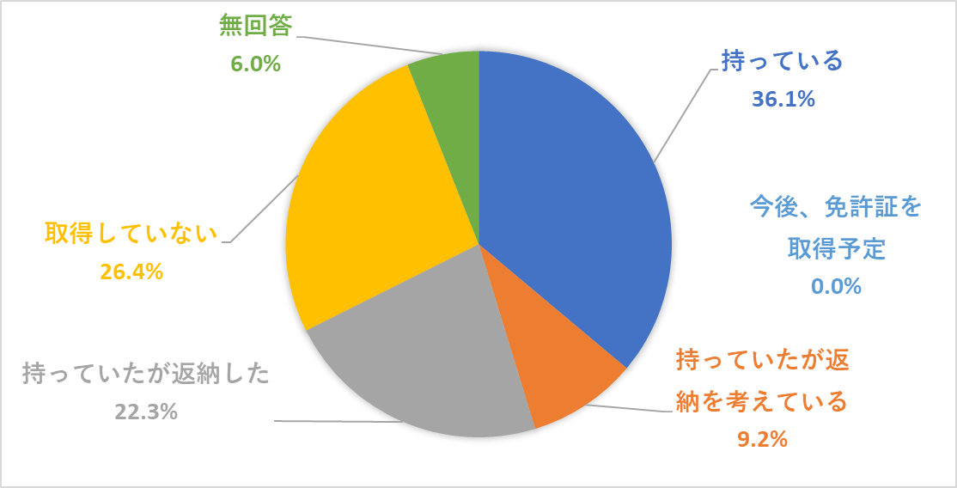

|  |  |  |
| --- | --- | --- |
|  | 回答数 | 割合 |
| 持っている | 126 | 36.1％ |
| 持っているが返納を考えている | 32 | 9.2％ |
| 持っていたが返納した | 78 | 22.3％ |
| 取得していない | 92 | 26.4％ |
| 今後免許証を取得予定 | 0 | 0.0％ |
| 無回答 | 21 | 6.0％ |
| 合計 | 349 | 100.0% |

n=349

図７　免許保有状況

### 【問１－８】自動車の運転

（職業等※【問１‐７】で「持っている」,「持っているが返納を考えている」と答えた人のみ）

表8　運転状況

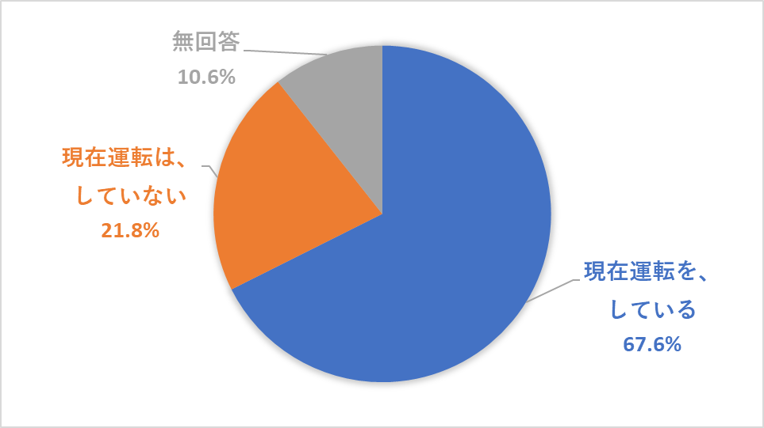

|  |  |  |
| --- | --- | --- |
|  | 回答数 | 割合 |
| 現在運転を、している | 121 | 67.6％ |
| 現在運転を、していない | 39 | 21.8％ |
| 無回答 | 19 | 10.6％ |
| 合計 | 179 | 100.0% |

n=179

図8　運転状況

### 【問１－９】自分が自由に使える自動車の有無

（職業等※【問１‐７】で「持っている」,「持っているが返納を考えている」と答えた人のみ）

表７　利用頻度

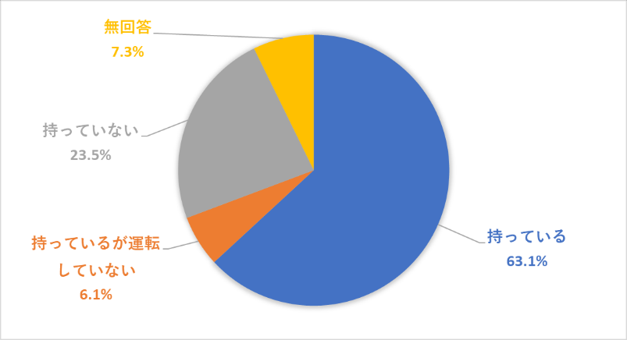

|  |  |  |
| --- | --- | --- |
|  | 回答数 | 割合 |
| 持っている | 113 | 63.1％ |
| 持っているが運転していない | 11 | 6.1％ |
| 持っていない | 42 | 23.5％ |
| 無回答 | 13 | 7.3% |
| 合計 | 179 | 100.0% |

n=179

図７　利用頻度

### 【問１－１０】家族や知人など送迎を頼める人の有無

表１０　送迎依頼できる人の有無

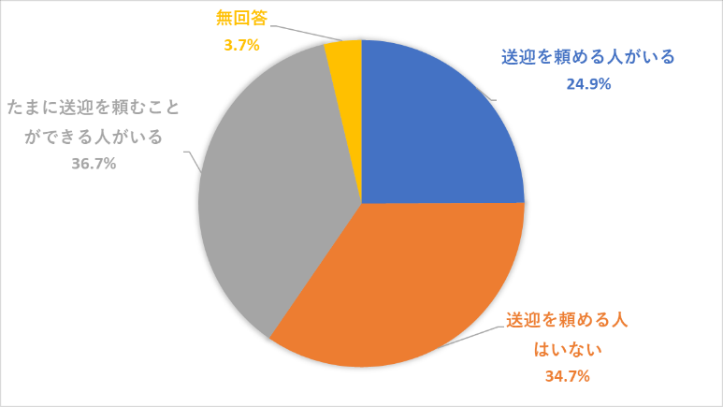

|  |  |  |
| --- | --- | --- |
|  | 回答数 | 割合 |
| 送迎を頼める人がいる | 87 | 24.9％ |
| 送迎を頼める人はいない | 121 | 34.7％ |
| たまに送迎を頼める人がいる | 128 | 36.7％ |
| 無回答 | 13 | 3.7% |
| 合計 | 349 | 100.0% |

n=349

図１０　送迎依頼できる人の有無

### 【問１－１１】自分で使えるスマートフォンの有無

表11　スマートフォンについて

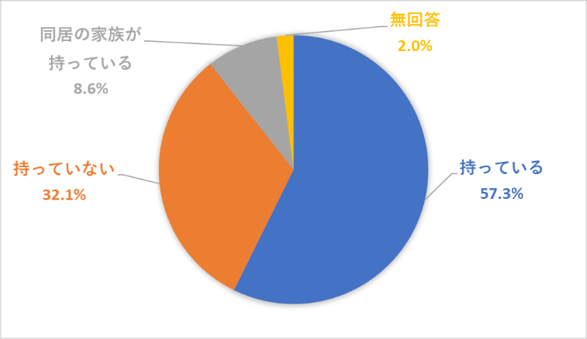

|  |  |  |
| --- | --- | --- |
|  | 回答数 | 割合 |
| 持っている | 200 | 57.3％ |
| 持っていいない | 112 | 32.1％ |
| 同居の家族が持っている | 30 | 8.6％ |
| 無回答 | 7 | 2.0% |
| 合計 | 349 | 100.0% |

n=349

図１１　スマートフォンについて

### 【問２－１】デマンド交通の利用登録をされた理由は何ですか（複数回答可）

表12　利用登録の理由

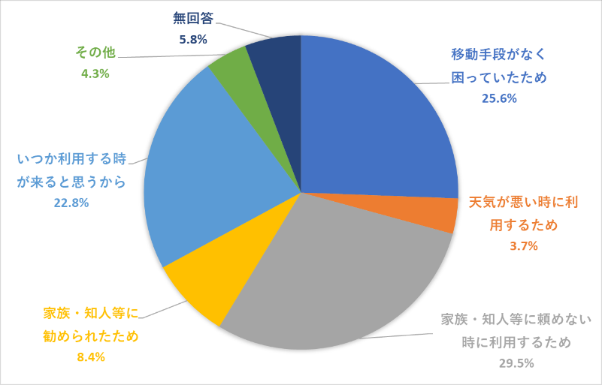

|  |  |  |
| --- | --- | --- |
|  | 回答数 | 割合 |
| 移動手段がなく困っていたため | 119 | 25.6％ |
| 天気が悪い時に利用するため | 17 | 3.7％ |
| 家族・知人等に頼めない時に  利用するため | 137 | 29.5％ |
| 家族・知人等に勧められたため | 39 | 8.4％ |
| いつか利用する時が来ると  思うから | 106 | 22.8％ |
| その他 | 20 | 4.3％ |
| 無回答 | 27 | 5.8％ |
| 合計 | 465 | 100.0％ |

ma=462

図12　利用登録の理由

「その他」と回答された方のご意見

|  |
| --- |
| その他 |
| ●バスの回数がないため  ●病院からのすすめ  ●病院よりすすめられました  ●ケガをして運転できなかった為  ●病気ケガ等でいつ運転できなくなるか不安の為  ●わか人達にめいわくかけるから自分考いた  ●家族にめいわくをかけないため自分が考えた  ●会社に通勤する為  ●まだ利用したことがない  ●右手を骨折したため  ●眼科で視野検査の時にデマンドを利用する  ●毎月1回都心の病院に行く  ●月に1度だけ都心の大学病院にかよっている時に駅まで利用  ●自分名義の車が無いため  ●車の運転もするが通院等に利用したか  ●入院時に利用  ●福島医大通院、疲れる為  ●車の運転が困難な時、故障の時  ●体調、発作等が出て、車を運転するのがあぶないと思い保健センターに相談した時登録を進められ  た。今は病院に行き薬等で体調の方が良くなったのでりようしていない。 |

### 【問２－２】デマンド交通の利用頻度はどのくらいですか

　（「まだ利用したことがない」と答えた人は問４へ）

表1３　利用頻度

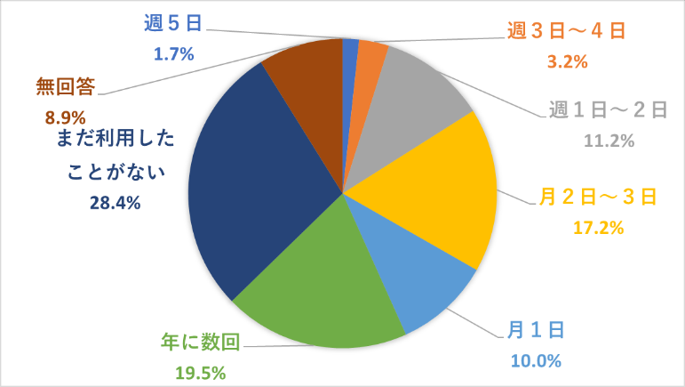

ｎ=349

|  |  |  |
| --- | --- | --- |
|  | 回答数 | 割合 |
| 週５日 | 6 | 1.7％ |
| 週３日～４日 | 11 | 3.2％ |
| 週１日～２日 | 39 | 11.2％ |
| 月２日～3日 | 60 | 17.2％ |
| 月１回 | 35 | 10.0％ |
| 年に数回 | 68 | 19.5％ |
| まだ利用したことがない | 99 | 28.4％ |
| 無回答 | 31 | 8.9％ |
| 合計 | 349 | 100.0% |

図1３　利用頻度

### 【問２－３】デマンド交通を利用した目的は何ですか（３つまで）

表1４　利用目的

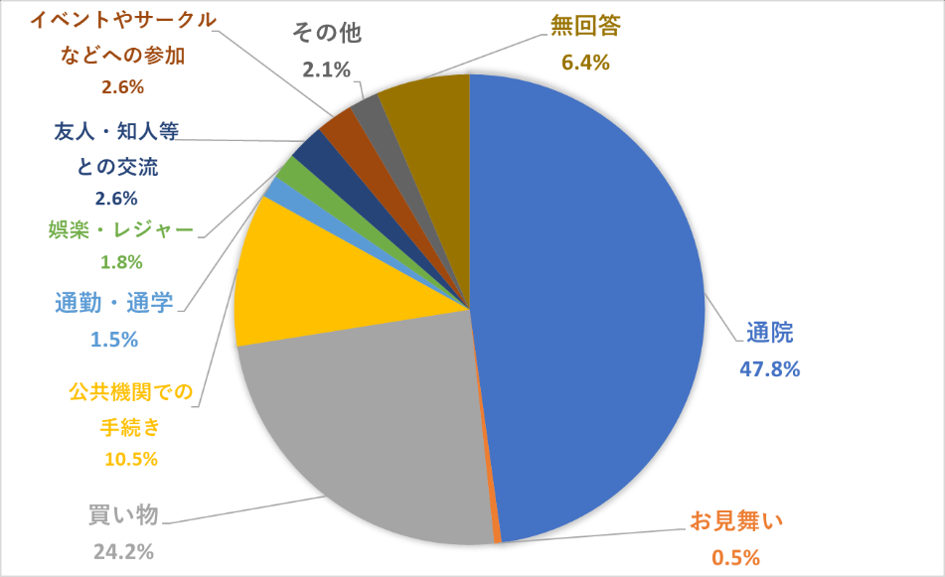

|  |  |  |
| --- | --- | --- |
|  | 回答数 | 割合 |
| 通院 | 186 | 47.8％ |
| お見舞い | 2 | 0.5% |
| 買い物 | 94 | 24.2% |
| 公共機関での手続き | 41 | 10.5% |
| 通期・通学 | 6 | 1.5% |
| 娯楽・レジャー | 7 | 1.8% |
| 友人・知人等との交流 | 10 | 2.6% |
| イベントやサークルなどへの  参加 | 10 | 2.6% |
| その他 | 8 | 2.1% |
| 無回答 | 25 | 6.4% |
| 合計 | 389 | 100.0% |

ma=389

図１４　利用目的

「その他」と回答された方のご意見

|  |
| --- |
| その他 |
| ●法事  ●車が整備の時  ●散歩.図書館  ●子供の家に行くため  ●配偶者の入退院時の付添  ●習い事  ●冬期のジム通い（村の運動教室）  ●家族の人達がつごうが何かなかったので1回だけ使いました  ●駅 |

### 【問２－４】普段、デマンド交通はどのように利用されることが多いですか

表15　デマンド利用方法

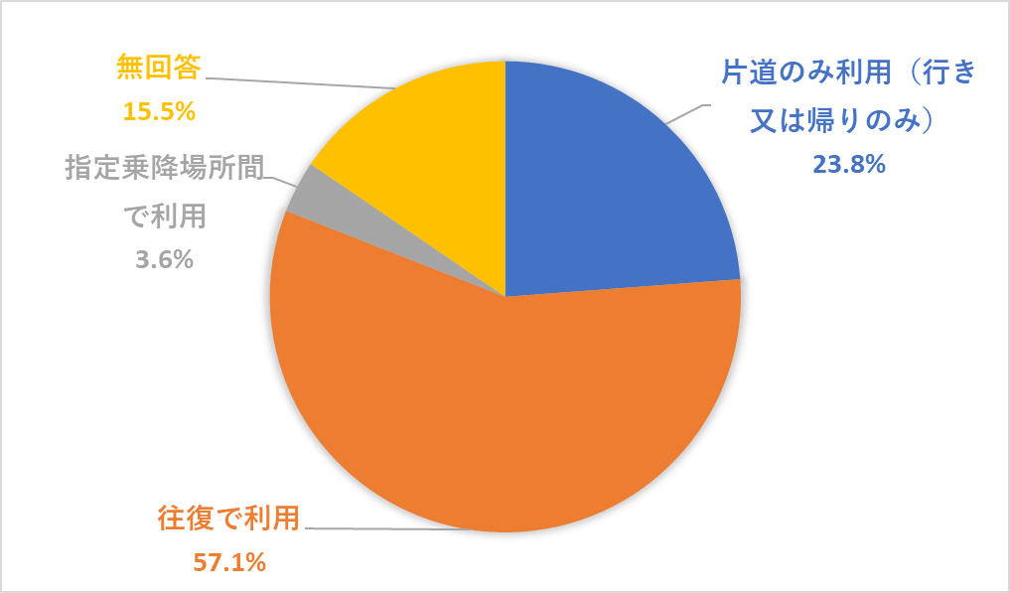

|  |  |  |
| --- | --- | --- |
|  | 回答数 | 割合 |
| 片道のみ利用  （行き又は帰りのみ） | 60 | 23.8％ |
| 往復で利用 | 144 | 57.1％ |
| 指定乗降場所間で利用 | 9 | 3.6％ |
| 無回答 | 39 | 15.5％ |
| 合計 | 252 | 100.0% |

ｎ=252

図15　デマンド利用方法

### 【問２－５】片道利用した際の行き又は帰りは、主にどのような交通手段を利用しますか。

（【問２－４】で「片道のみ利用（行き又は帰りのみ）」と答えた人のみ）

　予約受付時間については、「現行どおりでよい」と答えた方が53.6％（181名）と最も高く、次いで25.7％（87名）の方は料金の減額を希望されている。

表16　片道の交通手段

ｎ=91

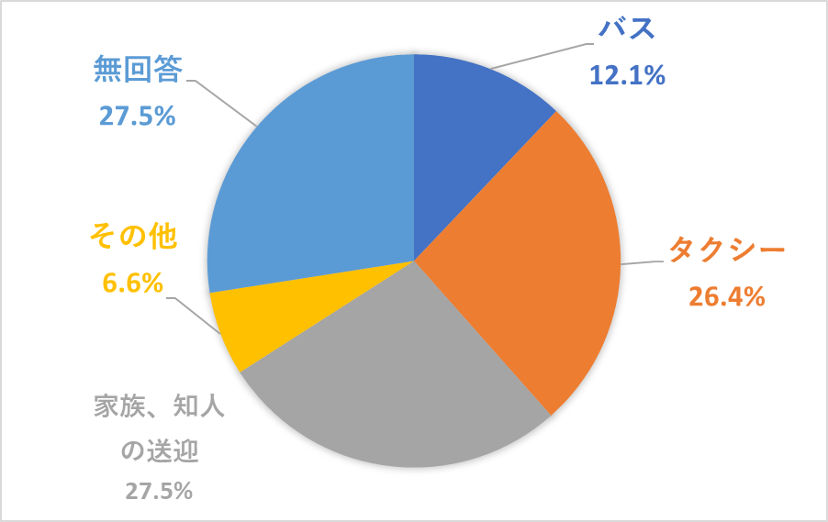

|  |  |  |
| --- | --- | --- |
|  | 回答数 | 割合 |
| バス | 11 | 12.1% |
| タクシー | 24 | 26.4% |
| 家族、知人の送迎 | 25 | 27.5% |
| その他 | 6 | 6.6% |
| 無回答 | 25 | 27.5％ |
| 合計 | 91 | 100.0% |

図16　片道の交通手段

「その他」と回答された方のご意見

|  |
| --- |
| その他 |
| ●病院の車　2件  ●徒歩　2件  ●片道は車  ●帰りは予定が決ってから |

### 【問２－6】片道のみ利用する理由を教えてください。

（【問２－４】で「片道のみ利用（行き又は帰りのみ）」と答えた人のみ）

表17　片道利用の理由

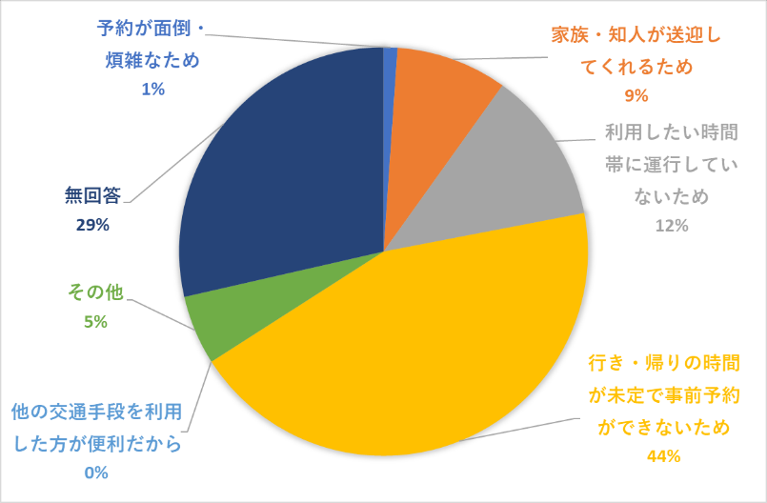

|  |  |  |
| --- | --- | --- |
|  | 回答数 | 割合 |
| 予約が面倒・煩雑なため | 1 | 1.1% |
| 家族・知人が送迎してくれるため | 8 | 8.8% |
| 利用したい時間帯に運行して  いないため | 11 | 12.1% |
| 行き・帰りの時間が未定で  事前予約ができないため | 40 | 44.0% |
| 他の交通手段を利用した方が  便利だから | 0 | 0.0% |
| その他 | 5 | 5.5% |
| 無回答 | 26 | 28.6％ |
| 合計 | 91 | 100.0% |

ｎ=91

図１７　片道利用の理由

「その他」と回答された方のご意見

|  |
| --- |
| その他 |
| 〇車検にて片道は自家用車  〇バスを降りて歩くのも運動と思う為  〇17:30までなので間に合わない為 |

### 【問3－1】デマンド交通を利用する前はどのような手段で移動していましたか（複数回答可）

表１８　デマンド利用以前の交通手段

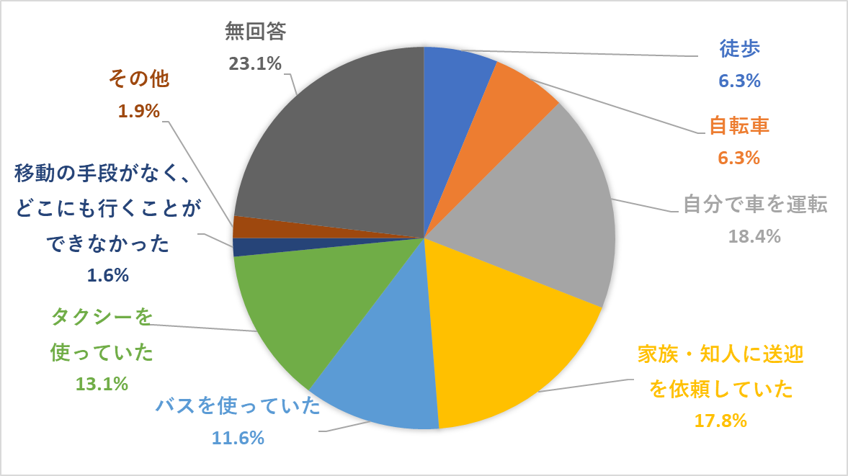

|  |  |  |
| --- | --- | --- |
|  | 回答数 | 割合 |
| 徒歩 | 20 | 6.3% |
| 自転車 | 20 | 6.3% |
| 自分で車を運転 | 59 | 18.4% |
| 家族・知人に送迎を依頼  していた | 57 | 17.8% |
| バス | 37 | 11.6% |
| タクシー | 42 | 13.1% |
| 移動の手段がなく、どこにも行くことができなかった | 5 | 1.6% |
| その他 | 6 | 1.9% |
| 無回答 | 74 | 23.1％ |
| 合計 | 320 | 100.0% |

ma=320

図１８　デマンド利用以前の交通手段

「その他」と回答された方のご意見

|  |
| --- |
| その他 |
| 〇駅まで自分の車で行く  〇送迎してくれる病院を主に利用していた  〇白内障の手術のために申し込みました  〇夫が亡くなりデマンド交通をお願いをする様になりました。  〇徒歩とバスで  〇バイク  〇他の運送会社でデマンドの様な事をやっていたので利用していた。  〇自車  〇車の運転が出来た |

### 【問3－2】デマンド交通を利用する以前に比べて、外出する頻度はどう変わりましたか。

表１９　デマンド利用以前との外出頻度の変化

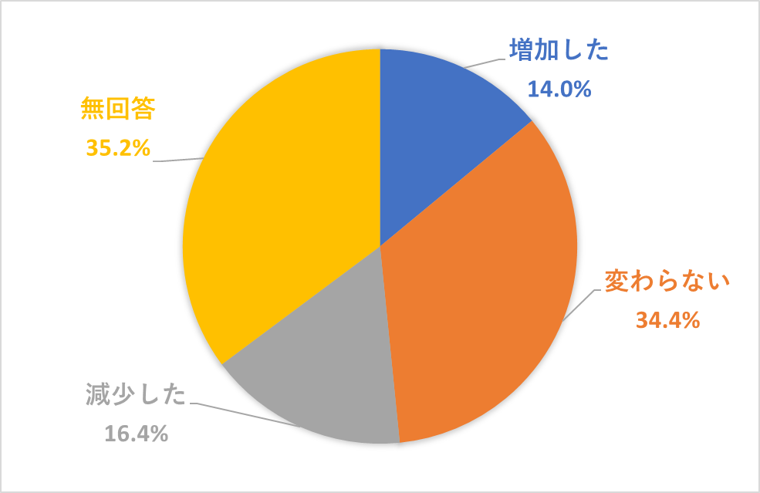

|  |  |  |
| --- | --- | --- |
|  | 回答数 | 割合 |
| 増加した | 35 | 14.0％ |
| 変わらない | 86 | 34.4％ |
| 減少した | 41 | 16.4％ |
| 無回答 | 88 | 35.2％ |
| 合計 | 250 | 100.0% |

ｎ=250

図１９　デマンド利用以前との外出頻度の変化

### 【問3－３】デマンド交通を利用してから、今までと異なる新しい場所への外出はありましたか。

表２０　新しい外出先

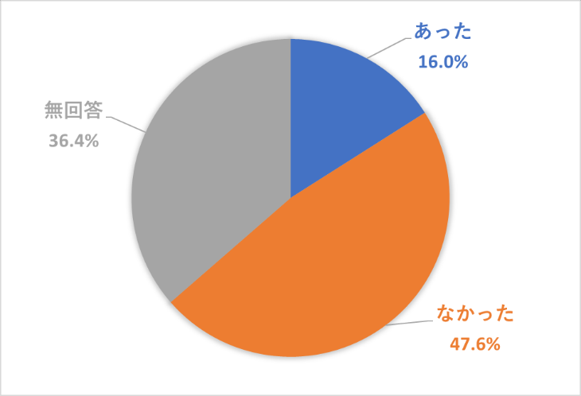

|  |  |  |
| --- | --- | --- |
|  | 回答数 | 割合 |
| あった | 40 | 16.0％ |
| なかった | 119 | 47.6％ |
| 無回答 | 91 | 36.4％ |
| 合計 | 250 | 100.0% |

ｎ=250

図２０　新しい外出先

### 【問3－４】デマンド交通を利用できない時には、どうされていますか。（主なもの２つまで）

表２１　デマンド以外の交通手段

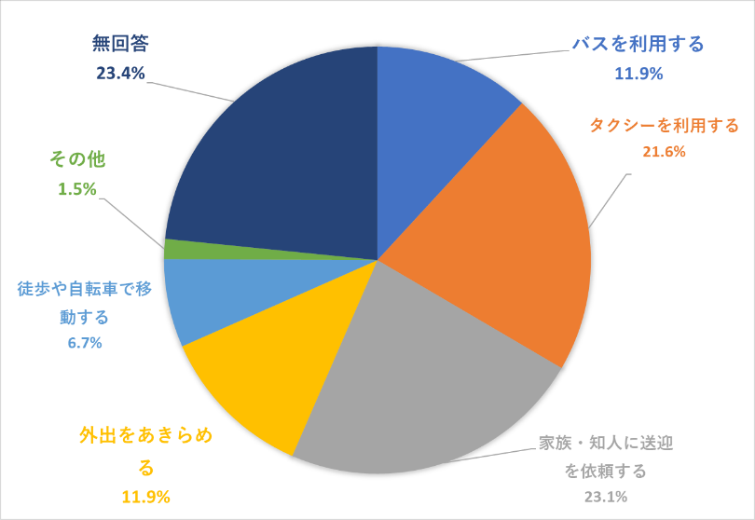

|  |  |  |
| --- | --- | --- |
|  | 回答数 | 割合 |
| バスを利用する | 39 | 11.9% |
| タクシーを利用する | 71 | 21.6% |
| 家族・知人に送迎を依頼する | 76 | 23.1% |
| 外出をあきらめる | 39 | 11.9％ |
| 徒歩や自転車で移動する | 22 | 6.7％ |
| その他 | 5 | 1.5％ |
| 無回答 | 77 | 23.4％ |
| 合計 | 329 | 100.0% |

ma=329

図２１　デマンド以外の交通手段

「その他」と回答された方のご意見

|  |
| --- |
| その他 |
| 〇自分の車で行く  〇できるよう考えた  〇デイサービスに依頼 |

### 【問4】登録はしているが、利用していない理由を教えてください。

（利用頻度※【問２－２】で「まだ利用したことがない」と答えた人のみ）

表２２　利用しない理由

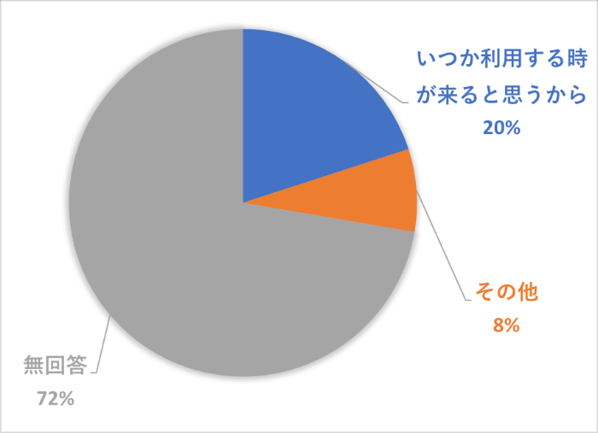

|  |  |  |
| --- | --- | --- |
|  | 回答数 | 割合 |
| いつか利用する時が来ると  思うから | 26 | 20.0% |
| その他 | 10 | 7.7％ |
| 無回答 | 94 | 72.3％ |
| 合計 | 130 | 100.0% |

n=130

図２１　デマンド以外の交通手段

「その他」と回答された方のご意見

|  |
| --- |
| その他 |
| ●子どもが来てくれた  ●次回は更新をせず、返納予定である。右目半分失明状態であり、遠くの運転や、夜間、悪路、  雪道の運転をしたくないため医師よりの指導もある。ここ1，2年近く通院日の天候が良く駅まで  の運転が可能であったことと家族が勤務していなかったため、しかし、本年より仕事に就いたた  め中々思うように通院するのが難しくなった。  ●タクシーの利用のほうが利便性が高いと思います。移動手段が無い人や移動が不可能な状態の時  にタクシーを利用し、利用者に補助金を支給するほうが要求にかなっているし、効率的なのでは  とも思います。  ●今は運転しているが、返納を考えているので近々に利用  ●まだ利用していないので何とも回答できません。  ●買物病院通いは何とか自分の車で行ってるから､､､｡  ●主人が送り迎えしてるから  ●2，3年りようしてません体調くずし家族に頼んでます。また、元気になったら利用したいと思っ  てます。  ●自分で運転が出来ているから。一度利用したいと思ったことがあったがタクシーを呼ぶように  TELをしてすぐ利用できるという様なことではなく、事前に予約の必要があり利便がいまひとつ  不便です。  ●現在は注意しながらマイカーを運転しています。夜の外出もひかえてはいますが必要にせまられ  る時や雪が降った時はこまります。急に電話してもデマンドは利用できないのでこまります。  ●一時、手術上りで自分で運手が出来な時に利用しました。  ●現在82才主人も亡くなリ病院は月1回厚生病院年2回ですが今は自分、2、3回バス●利用しま  した。厚生バス。いずれ運転が無理と思う事は確実なので家族が都合つかない時利用する為です  帰りはタクシーで帰ってくると計画しています。  ●使いたい時間がない  ●駅までの利用とする場合便利だと思うが帰りの時間に間に合わずに利用出来なかったことが有る  が是非利用したいと考えている  ●一回だけ利用したことがあります。（病院の検査で）今は通院できますが近いうちに主人の運転で  きなくなる日が来ますので。  ●夫が運転しているがいつか夫が運転できなくなった時にデマンド交通を利用しないとどこにもい  けないと何もできないから  ●今は夫の運転で買物行き病院 |

【問２－７】予約時の受付対応について

予約時の受付対応については、「現状のままでよい」と答えた方が50.0％（162名）と最も高く、「改善

### 【問５―１】運行日

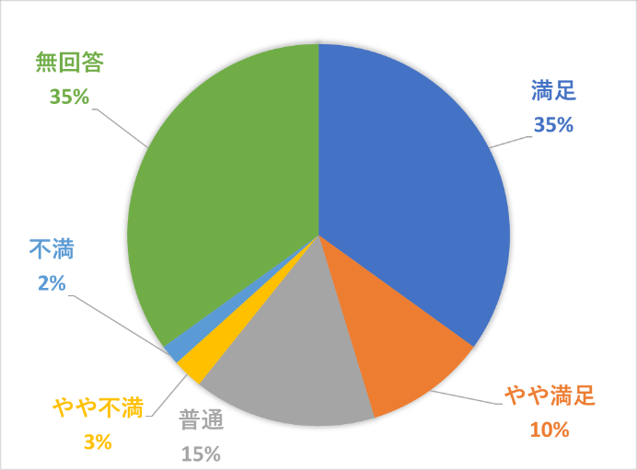

|  |  |  |
| --- | --- | --- |
|  | 回答数 | 割合 |
| 満足 | 122 | 35.0％ |
| やや満足 | 36 | 10.3％ |
| 普通 | 54 | 15.5％ |
| やや不満 | 9 | 2.6％ |
| 不満 | 6 | 1.7％ |
| 無回答 | 122 | 35.0％ |
| 合計 | 349 | 100.0％ |

|  |
| --- |
| 「満足」と回答された方 |
| ●通学利用で助かっているので  ●毎日利用できる事がうれしい  ●入院時バスの時間帯が無い為非常に助かった  ●最近の外出は「つえ」を使うようになったのでバス停まで歩くのが不べんでデマンドを利用出来満足している  ●2月より利用制度を理解すればok  ●運行日（平日）のみですがゆくゆくはい1人暮らしの人は日・土も運行してほしい。今の所病院通院だけ利用な  ので満足しています。  ●年末及び年始を除いて年中利用出来るのは満足です  ●運転士の方々がデマンド交通についてずい分ていねいに説明をして下さいました。  ●2回のみの為わかりません  ●いままで不便と感じていない  ●大満足です  ●土日祭日もたのめる  ●病院に使うので平日でありがたいです、平日の方がいい  ●感謝につきます  ●今のままで満足しています  ●士日祝旧はほとんど利用していません。時間通り来なかった場合どこに連絡すればいいのかはっきりお知らせ下さい。  ●自分の行動内で病院が多い  ●土日祝日も平日と同じ時間帯で利用できるのは大変ありがたいです。  ●月～日のすべての日で運転してくれるのでありがたいです。  ●バスは土日祭の運行がないので、ありがたいです。  ●30分ごとに頼めるので良いと思いました。  ●ほぼ毎日利用できるようになっている |

|  |
| --- |
| 「やや満足」と回答された方 |
| ●通院で帰りの時間が予想出来ないので毎回困っている。  ●土、日、祝運行してくれるのがありがたいです。  ●年末年始も動いてほしい、予約も土・日もしてほしい  ●予約受付が平日のみなので、少々不便かなとは思う　2件  ●土・日も運行する事に大変良いと思う  ●病院に行った時、帰りの時間まちまちなので変更がむずかしい  ●土日は理科で来るから  ●当日予約が出来れば帰りが時間が変っても安心但し、1時間とか2時間位予約することとか。 |

|  |
| --- |
| 「普通」と回答された方 |
| ●とても助かっている  ●土日もあれば良い  ●予約出来ない急用にも対応してほしい（体調を崩しての通院、他の事はがまんできる）  ●土日が無いのが少し残念です。  ●前（月～金）より便利になった |

|  |
| --- |
| 「やや不満」と回答された方 |
| ●年末年始も運行してくれると助かる  ●病院など30分ごとに電話しなければならないので時間が5分まえ位で電話しなければならないので困  る。前日はわかるがとうじつもあったらよいと思う、急に具合があったときなど  ●土曜日日曜日なども予約出来るいい  ●電話での人に寄っては親切な待応がない。  ●帰りの予約時間まで診療が終わらないためおくれてしまう  ●かえり時間があわない、自分の時間が計さんできていない時  ●土日曜日も運行してもらえたらうれしいです。  ●前日の予約はなかなかできないため当日もでんわできてほしい日曜日・祝日もやって欲しい  ●土・日祝日も夜遅くまでしてほしい |

|  |
| --- |
| 「不満である」と回答された方 |
| ●正月休みもデマンドがあればよい。正月休みなので不満。12/29～1/3に買い物もしたい。予約は土曜日と日曜日と祝祭日もしてほしい  ●土日も運行してほしい、予約してなくその日に具合が悪くなってしまい運行してほしい（そんな時があった）  ●時間のせいげんがあるため。  ●料金が高くて、気軽に利用できない。ベイシアなどは土日祝にセールが多いので、平日だけでなく、土日祝も運行してほしい。夕方近く行きたい時でも16:00は早い。19:00くらいまであると良い。 |

|  |
| --- |
| 無回答の方 |
| ●利用した事がない。まだ自分で運転出来ているから。  ●利用がないため解らない  ●利用したことが無いので実感として分かりません。  ●土・日も利用できる  ●利用していないため不明  ●現在利用していません。 |

### 【問５―２】運行時間帯

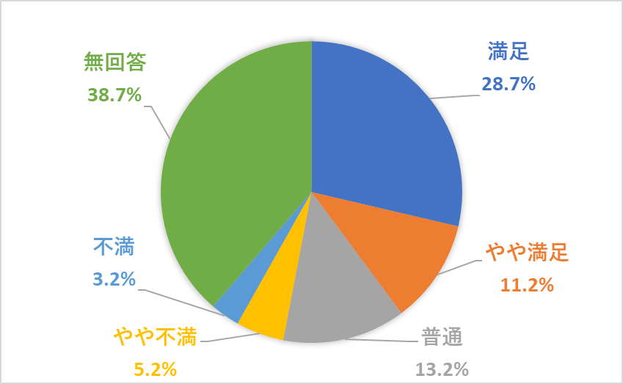

|  |
| --- |
| 「満足」と回答された方 |
| ●今後もう少し遅い時間があると尚便利だと思います  ●自分の行動から考えるとちょうどよい  ●ありがたいです  ●ありがたくおもっています  ●30分おきになったから助かる  ●30分おきに予約ができるようになってありがたい  ●老人なので昼間の時間帯に利用出来れば満足  ●時間帯もとても良いですネ  ●7:00～17:30まで30分毎に利用出来ることは満足です。  ●30分に1回出ているのでいままでどうりで良い！  ●大満足です  ●思いがけない時間がかかり30分前から変更できますと言われ驚きました思いやりの企画に感謝しています  ●30分おきにあるので  ●病院の通院のためで、利用の待ち時間が不定なので、時間を多く取る事で終了後1時間半待つので時間がう  まく利用出来ない。  ●運行時間が30分間隔になったのは、ありがたいです。  ●時間が有り運行時間に合わせられるから  ●30分単位でいつでも利用できるようになっている  ●良好 |

|  |  |  |
| --- | --- | --- |
|  | 回答数 | 割合 |
| 満足 | 100 | 28.7％ |
| やや満足 | 39 | 11.2％ |
| 普通 | 46 | 13.2％ |
| やや不満 | 18 | 5.2％ |
| 不満 | 11 | 3.2％ |
| 無回答 | 135 | 38.7％ |
| 合計 | 349 | 100.0％ |

|  |
| --- |
| 「やや満足」と回答された方 |
| ●朝6:30～夜6:00まであるといい  ●午後の便、もう少し遅くまでやってほしい。　2件  ●現状で良いと思う  ●最終運行時間が午後4時30分は、ちょっときつい時もある。せめて勝手ですが午後5字がればと思う時もあります（少いですが）  ●もう少し遅い時間も運行してもらえるとありがたいです。 |

|  |
| --- |
| 「普通」と回答された方 |
| ●以下は利用規定をみて回答させていただきます  ●行くときは時間（予約）できるが病院などの時刻は時間予約通りいかないのでこまる  ●17:30～もあればうれしい |

|  |
| --- |
| 「やや不満」と回答された方 |
| ●遅い時間帯があるとありがたいです。  ●早朝と夜の時間が不便  ●もう30分朝と夕方伸びると良いと思う通院郡山などになるのでデマンドを使いたいと思う.家族が送迎出来なくなったら病院も変更しなくてはならないかも知れないから  ●時間があまる時がある  ●朝早い時間に利用することが多いので、7時台に運行してもらえて助かります。ただ.最終が17:30だとか営利に間に合わず使えないので、18時台まで運行延長してほしいです。  ●夜もやってほしい急用ができた時に使えない為土日祝日もしてほしい  ●朝早くから夜遅くして欲しい  ●21時ぐらいまであれば良いと思う  ●午後の便が～20:00頃まであると助かる  ●遠まわりで帰える為時間がかかりすぎ |

|  |
| --- |
| 「不満である」と回答された方 |
| ●朝6:30～夜6:00まであるといい  ●夜19：00くらいまであると助かる  ●17時30分以降の便の設定を希望します。  ●17:30までなので18:00,18:30、19:00、19:30まであると助かる勤務が19:15までの日があるので待を時間が多い使いたい時間帯が合わない  ●夜7時ぐらいまで  ●この間時間帯をまちがえられ、今回も11:00所を11:30～11:40とか言われた  ●土日曜は申し込みがだめのため |

|  |
| --- |
| 無回答の方 |
| ●朝早くからなので合っています  ●行きは良いが帰りの時間が分からない  ●10時～12時まで  ●現在利用していません  ●行きは良いけど帰りの時間が分からないため |

### 【問５―３】運行区域

|  |
| --- |
| 「満足」と回答された方 |
| ●税務署とか法務局がだめなのはどうしてですか  ●村内、白河市内で良いと思う  ●大満足です  ●目的を果たす為に運行して頂きありがたいと思います。  ●昭和町のヨークベニマルも区域に入れていただければうれしいです  ●用事が足せるような場所が指定になっている |

|  |  |  |
| --- | --- | --- |
|  | 回答数 | 割合 |
| 満足 | 94 | 26.9% |
| やや満足 | 40 | 11.5% |
| 普通 | 44 | 12.6% |
| やや不満 | 13 | 3.7% |
| 不満 | 13 | 3.7% |
| 無回答 | 145 | 41.5% |
| 合計 | 349 | 100.0％ |

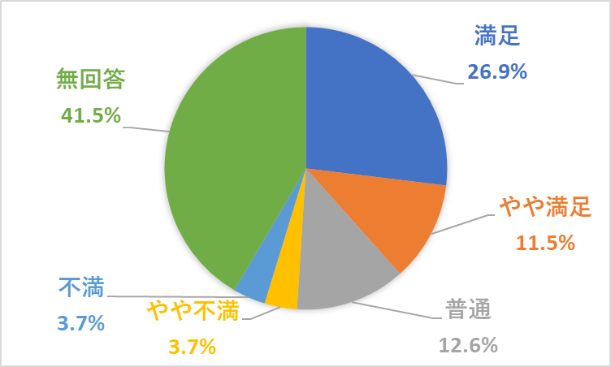

|  |
| --- |
| 「やや満足」と回答された方 |
| ●厚生病院からベイシアから自宅まで運行できたらいい  ●郡山市までもう少し広げてほしい・もう少し広げてほしい。　2件  ●今のままで良いと思う  ●行動範囲内なのでありがたい  ●予約の病院が多いので間に合うかどうか心配な時もある。 |

|  |
| --- |
| 「普通」と回答された方 |
| ●市内はちかい  ●不満はないです  ●白河市にも行けるからそれはいいですね |

|  |
| --- |
| 「やや不満」と回答された方 |
| ●本を買いに行きたい、中田のみどり書房まで行けたらありがたいです。  ●カンセキが指宛乗降場所にはいってないのがザンネン  ●自宅から目的地までなく、何ヵ所か経由できるとよい  ●白河市内の病院の範囲をも少し出来れば広げてほしい  ●自分の家まできてほしい  ●家まで来て欲しい |

|  |
| --- |
| 「不満である」と回答された方 |
| ●厚生病院→ベイシア（白河）→自宅まで　白河から白河から西郷まで  ●白河市の南湖こころのクリニックも区域に入れてほしい。  ●西郷村内の温泉地にもデマンド利用希望します、あぶくま温泉とか五峰荘とか観音湯当  ●白坂の工業団地がないので今後お願いしたいです（大山春雪さぶーる（株））（サガミサム）  ●会社を追加してほしい（白阪など）  ●希望の場所が登録していない |

|  |
| --- |
| 無回答の方 |
| ●今の所も良いと思います  ●現在利用していません。 |

### 【問５―４】指定乗降場所

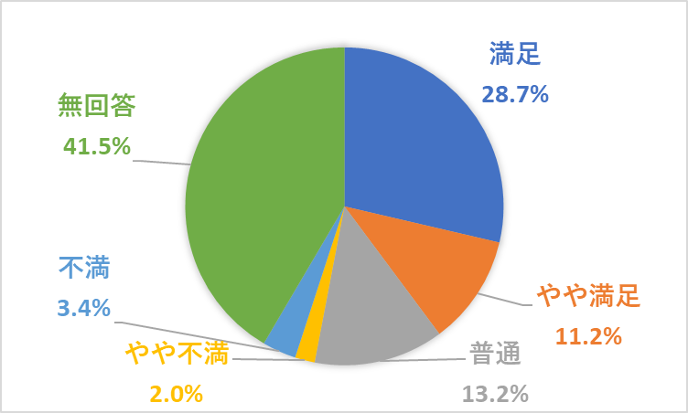

|  |
| --- |
| 「満足」と回答された方 |
| ●自宅まで来てくれてたので助かりました  ●自宅前まで迎えに来て頂き、雨・風・雪でも安心して乗降してます  ●大満足です  ●メガステージ・ヨークベニマルさんの指定乗場所は、天候が悪い時は大変ですが､､､今の所より他にはな  いようで仕方ないと思います。  ●ドトールコーヒー行きたいです。  ●ほぼ全域でわかりやすい |

|  |  |  |
| --- | --- | --- |
|  | 回答数 | 割合 |
| 満足 | 100 | 28.7% |
| やや満足 | 39 | 11.2% |
| 普通 | 46 | 13.2% |
| やや不満 | 7 | 2.0% |
| 不満 | 12 | 3.4% |
| 無回答 | 145 | 41.5% |
| 合計 | 349 | 100.0％ |

|  |
| --- |
| 「やや満足」と回答された方 |
| ●お店は入口近くにとめてほしい  ●郡山市の特別支援学校や療育センタ一も入れてほしい・特別支援学校や療育センターも入れてほしい　2件  ●家の前まで来るので大変助かる  ●店を増してほしい（シャンブルなど）  ●金限定でいいので小峰城や南湖公園を乗降場所に入れてほしい |

|  |
| --- |
| 「普通」と回答された方 |
| ●イオンのクリーニングの前まで乗降してほしい  ●指定場所の追加　例）ダイユーエイトetc |

|  |
| --- |
| 「やや不満」と回答された方 |
| ●よしだ内科クリニックやコンビニもあるとよい  ●冬さむい夏暑い  ●指定乗降所が自由がほしい  ●自分の家まできてほしい足が悪い為  ●自分の家まで来て欲しい歩けない為 |

|  |
| --- |
| 「不満である」と回答された方 |
| ●よしだ内科クリニック、コンビニもあるといい、飲食店もあるといいせめて西郷まで  ●送迎車が他の家に配車するケースあり  ●出来れば状況に応じて精神科の病院も行けるようにお願いしたい  ●もっと多く  ●指定場所まで自分で行けない  ●高助→理由は葬式などに行くのに　りさいあん（白河）なかなかこの場所へ行けない |

|  |
| --- |
| 無回答の方 |
| ●現在利用していません  ●バスは使かわない |

### 【問５―５】については、【問５―１】と重複

### 【問５―６】便数

|  |
| --- |
| 「満足」と回答された方 |
| ●JRを使用する際に待ち時間が長くなってしまうので、15分間かくで出して頂けると有難いです  ●これまで1回のみ利用  ●予約の時間土曜日も受付してもらいたい  ●私としては充分です  ●大満足です  ●行き・帰りの毛別なく、指定場所から別の指定場所へ利用できるようになり大変便利になりました。今後  もこの方式でお願いしたいです。  ●充分です。 |

|  |  |  |
| --- | --- | --- |
|  | 回答数 | 割合 |
| 満足 | 101 | 28.9% |
| やや満足 | 33 | 9.5% |
| 普通 | 50 | 14.3% |
| やや不満 | 9 | 2.6% |
| 不満 | 5 | 1.4% |
| 無回答 | 151 | 43.3% |
| 合計 | 349 | 100.0％ |

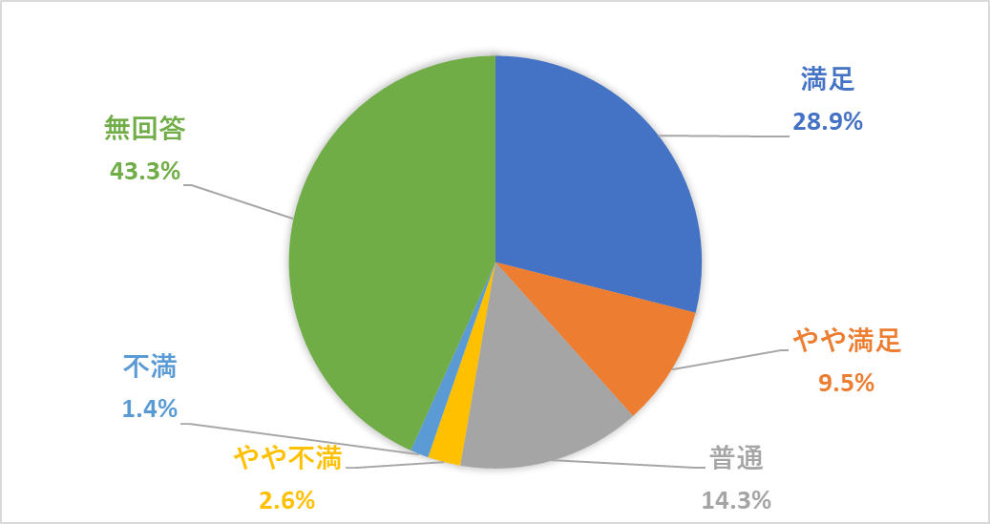

|  |
| --- |
| 「やや満足」と回答された方 |
| ●15分きざみはムリですか  ●乗る人からすれば多くあった方がありがたい。　2件  ●今のままで良いと思う  ●便数も増えたので選択が増えまっている時間が少くなった |

|  |
| --- |
| 「普通」と回答された方 |
| ※意見はございませんでした。 |

|  |
| --- |
| 「やや不満」と回答された方 |
| ●15分刻みであると、遅れた時とか待ち時間が少なくていい  ●もっと間かくが多いと良い  ●便をもっと増やして欲しいです。  ●増やして欲しい  ●もう少し遅い時間があったほうが良い |

|  |
| --- |
| 「不満である」と回答された方 |
| ●10時45分から12時まで15分きざみにしもらえば病院などの帰りがスムーズにいく。予約の取り消しの電話がたいへんだ1回ですめばらくだ  ●終わった時間にきてもらえれば良いと思う。長い時間又されてしまうから |

|  |
| --- |
| 無回答の方 |
| ●現在利用していません  ●バスなし  ●別になし良好でした |

### 【問５―７】予約方法

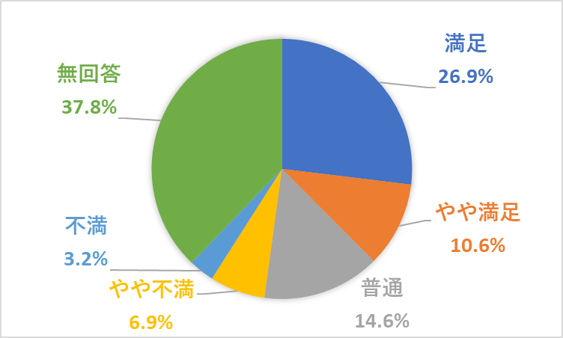

|  |
| --- |
| 「満足」と回答された方 |
| ●TELでもけいたい（ライン）での予約も出来て良いと思います。  ●日祝日に予約ができるから  ●大満足です  ●制度を理解すること  ●とても満足です  ●電話 |

|  |  |  |
| --- | --- | --- |
|  | 回答数 | 割合 |
| 満足 | 94 | 26.9% |
| やや満足 | 37 | 10.6% |
| 普通 | 51 | 14.6% |
| やや不満 | 24 | 6.9% |
| 不満 | 11 | 3.2% |
| 無回答 | 132 | 37.8% |
| 合計 | 349 | 100.0％ |

|  |
| --- |
| 「やや満足」と回答された方 |
| ●土曜日に日曜日の予約をとれるようにしてほしい  ●土日も予約うけつけてほしい  ●急に必要な時に困まるので当日予約も  ●緊急対応不可能  ●土・日・年末年始もしてほしいが  ●ラインでも予約できるようになったのはとてもありがたい　2件  ●LINEで出来るようになって、便利になってありがたいです。 |

|  |
| --- |
| 「普通」と回答された方 |
| ●tel予約がめんどう  ●予約時再確認して頂くと安心します前日の確認は来たりこなかったりいろいろです。  ●当日の予約ができれば便利（急に出掛けたいときもある）帰りの時間が分からず前日までの予約だと困る時がある  ●電話予約ができるのがとてもありがたいです  ●使用日の朝や午後の当日申込があると大変助かります。  ●病院など時間がわからないのでおわった時点でできたらと思う。当日予約できたらと思う  ●不便に思った事がない |

|  |
| --- |
| 「やや不満」と回答された方 |
| ●土日曜日は予約できない事  ●予約しなくても使えるようにして欲しい  ●事前予約できない為当日もできるようにして欲しい急用ができた時に使えるようにして欲しい  ●前日までではなく半日前にできれば当日午後の便は午前中に予約できれば  ●前もっての予定が立てにくいです。当日予約が出来ると良いですね。  ●前日までに予約なので忘れてしまったり急に病院へ行かなくてはならない時予約できない  ●とうじつ予約が難しい点  ●当日の予約も受け付けてほしい  ●前次時間の申し込みがPM3次まで→時間を夕方までにしては  ●その日に予約出来たらうれしいです  ●もう少し簡単にできたり当日は午前中までなら午後使えると助かる  ●平日のみの予約当日もしてほしい  ●土曜、休日も予約出来るようにしてほしい。 |

|  |
| --- |
| 「不満である」と回答された方 |
| ●前ぺ一ジでも書いたが月よう日に急に病院へ行くとなっても土、日は予約できないので  ●ちゃんとこちらからの予約を話した時にせかせる  ●当日の予約も午前12時までにしてほしい午後17:00にのりたい人もいる  ●土日含む当日予約かになると利用しやすい  ●大変親切な応待をさえる娘がいらっしゃる  ●電計対応が不満である（気が強い） |

|  |
| --- |
| 無回答の方 |
| ●その日予約出来たら良いと思っています。  ●利用当日でも運行時間（ダイヤ）の2時前ならOKなどの条件緩和を希望  ●今のままで良い |

### 【問５―８】予約時間

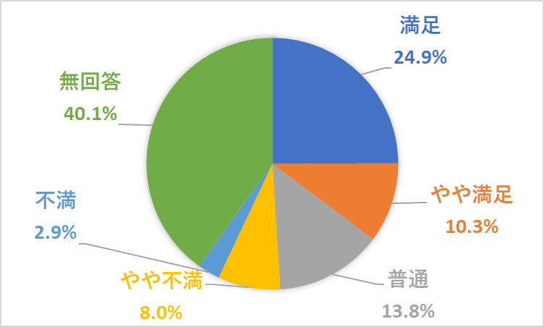

|  |  |  |
| --- | --- | --- |
|  | 回答数 | 割合 |
| 満足 | 87 | 24.9% |
| やや満足 | 36 | 10.3% |
| 普通 | 48 | 13.8% |
| やや不満 | 28 | 8.0% |
| 不満 | 10 | 2.9% |
| 無回答 | 140 | 40.1% |
| 合計 | 349 | 100.0％ |

|  |
| --- |
| 「満足」と回答された方 |
| ●30分刻みにうんこうするのがありがたいです。  ●30分おきに時間が有る為  ●大満足です  ●今のところ叶っています  ●予約時間もしっかりと対応して頂きとても喜んでいます |

|  |
| --- |
| 「やや満足」と回答された方 |
| ●平日のみなので、日曜に利用する際は金曜に予約しますが、直前にならないと予定がわからない場合があるので、日曜の予約を前日（土曜）にできるようになると助かります。  ●急用が出来て次の日にたのむ時時間がはやすぎる  ●気ずくと時間が過ぎてしまい予約がとれない時がある　土日も予約がとれればと思う  ●朝8:00～夕方5:00までにしてほしいが  ●もう少し広げてほしい。当日の予約も出来るようにしてほしい　2件  ●出来ればもう少し遅くして欲しい |

|  |
| --- |
| 「普通」と回答された方 |
| ●当日予約が出来れば助かります（例えば月曜bに利用したい場合金曜日に予約が必要となりますが、急用が出来た時は前日予約は出来ないので利用が不可能となります）  ●8:30～5:00までにして欲しい。冬場に月曜日頼む事が多いが金曜日4時までに頼まないとダメで土・日が入いるので天候も変わるので頼みにくい。前日までに申し込まないと利用できないので、急用が出来た時など困るので車があいていれば当日申し込みがOKになると良い  ●予約時間にデマンドがきてほしい時間の遅れはだめ  ●帰えりの予約を30分前にしないで病院など終った時間にしてもらったらよいと思う  ●いままでどうりでも良い |

|  |
| --- |
| 「やや不満」と回答された方 |
| ●急な要件等で、深夜・早朝でも利用出来きればより便利性も向上すると考える  ●病院へ行ったときに帰りの時間がはっきりしないので困ります。時間の調節は出来ないのでしょうか？  ●予約時間が過ぎてしまうと予約できず  ●朝早くから夜遅くまでして欲しい  ●予約時間関係なく使えるようにして欲しい  ●当日可もあるとうれしい  ●3時半この前一、二分すぎたからと断られた  ●8:30～17:30までのばしてほしい土日も予約したい仕事の昼休みとかに予約している  ●当日予約もあきがあれば受け入れてほしいです  ●17:00くらいまで受付時間があると助かります  ●日時限定で電話予約のみなのでメール予約だと尚良い  ●通院の場合はかなり時間がかかるかわからないので、多くの時間を予想しておかなくてはならない  ●土日も予約できるようにしてほしい  ●通院の終了時間がわからないので、終った時間に予約を入れたい  ●病院、委員はその日の患者数が多かったりで終りの時間が読めず多めの時間で予約する為早く終った時等帰りの時間を早めに出来たらと思います。 |

|  |
| --- |
| 「不満である」と回答された方 |
| ●いままでの利用目的が通院が主、帰りの時間が見通しつかず予約する事が出来ずいつも普通のタクシーを使う、非常に高額になってしまう  ●8:30～17:30にしてほしい土日も予約したい仕事している為大変  ●夜まで  ●30分間隔になっているのに40分とか言われた！  ●前日にでんわかけなきゃいけないのは忘れる。土日をはさむ場合は～とか考えるのが大変だ。  ●前日の3時までに電話をしなきゃいけないのはなかなか慣れない。5時くらいまでのばしてほしい。 |

|  |
| --- |
| 無回答の方 |
| ●6時～21時朝夕の新幹線の時間にまにあうように。  ●早く終った時に迎えしてもらえるとたすかるのですが  ●通院がメインなので行きはいいが帰りの時間が診察都合できめられない  ●当日も予約できると良いと思う |

### 【問５―９】運賃

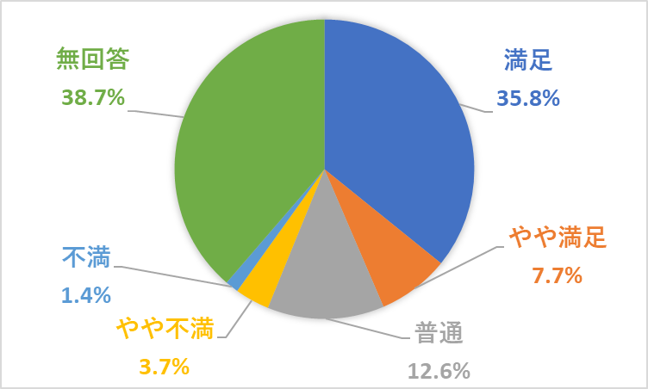

|  |  |  |
| --- | --- | --- |
|  | 回答数 | 割合 |
| 満足 | 125 | 35.8% |
| やや満足 | 27 | 7.7% |
| 普通 | 44 | 12.6% |
| やや不満 | 13 | 3.7% |
| 不満 | 5 | 1.4% |
| 無回答 | 135 | 38.7% |
| 合計 | 349 | 100.0％ |

|  |
| --- |
| 「満足」と回答された方 |
| ●安いと思うもうすこし自己負担あっても良いと思う  ●本来タクシーで2,000円のところ600円ですむのはありがたいです。  ●安いです  ●運賃が安いので助かってます  ●手頃だと思います  ●タクシーを使った場合とくらべて非常に有難い  ●うそのようです助かります  ●高齢者にとってはとてもありがたい金額です  ●毎日ではないですが、月に3回ほど利用する時があります。安い料金なので申し訳なく思っています。  ●大満足です  ●安すぎて申し訳ない。  ●小学で予算に入れる西郷村素晴しいと思います  ●安いのでたすかりますありがとうございます  ●運転手さんの収入になるなら多少上っても良い！  ●ガソリンが高い時なのにありがたい  ●とてもよろこんでます。ガソリン代も高い中白河300円で利用出来ありがたく思っています。  ●安い運賃で利用できることは助かる |

|  |
| --- |
| 「やや満足」と回答された方 |
| ●物価高のなか、設定料金はこのまま持続してほしい  ●通院などたくさん乗る人はその分かかるので、、、。何とも言えない　2件 |

|  |
| --- |
| 「普通」と回答された方 |
| ●運賃は安くして欲しい  ●西郷村の運賃にしていただけたらとてもたすかります。年金生活ですので！！  ●できれば運賃はワンコインがいいです  ●少し高いと思います  ●変らない方が良いと思う  ●何かあった時の保険代と考えているので良い  ●この程度の負担は良いと思う |

|  |
| --- |
| 「やや不満」と回答された方 |
| ●西郷村・白河市であれば一律料金設定が望ましいと思う。  ●年金暮らしのため安くして欲しい  ●年金生活者には・・・  ●買い物は西郷村よりも白河市の方が多い片道600円は高すぎるので利用をためらう  ●1人利用は安いと思うが4人で利用したら高いと思う  ●白河までが高い  ●無料化希望（白河・西郷の区別）  ●もう少し安くしてほしい  ●年金者なので議員ばかり高くしないで白河に行く方は多いので200円に往復400円したらと思うもう少し安くしてもらいたい病院、委員はその日の患者数が多かったりで終りの時間が読めず多めの時間で予約する為早く終った時等帰りの時間を早めに出来たらと思います。 |

|  |
| --- |
| 「不満である」と回答された方 |
| ●一般（70歳未満）は600円ではたかい一般（白河）400円（西郷）200円にしてほしいせめてもう少し安くしてほしい  ●70歳以上は半額でそれ以下は400円にしてほしい運賃が高いのでもう少し安くしてほしい  ●西郷村内を往復で￥200白河市内を往復で￥300円にしてほしい  ●無料、もしくは障害者割りがあると助かる。  ●無料だとありがたい |

|  |
| --- |
| 無回答の方 |
| ※意見はございませんでした。 |

### 【問５―１０】予約受付担当者の対応

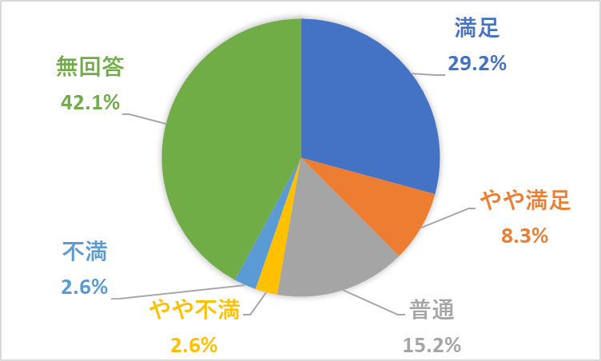

|  |  |  |
| --- | --- | --- |
|  | 回答数 | 割合 |
| 満足 | 102 | 29.2% |
| やや満足 | 29 | 8.3% |
| 普通 | 53 | 15.2% |
| やや不満 | 9 | 2.6% |
| 不満 | 9 | 2.6% |
| 無回答 | 147 | 42.1% |
| 合計 | 349 | 100.0％ |

|  |
| --- |
| 「満足」と回答された方 |
| ●LINEでていねいにたいおうしていたｄさきました。  ●親切でした  ●親切に対応していただいてます  ●皆さんとてもしんせつです  ●いつもながら感謝しております、それに、ていねいです  ●ていねいな対応で満足  ●皆さん親切に対応してくれます  ●デンワの対応はいつも良いです  ●大満足です  ●いつも新設ていねいです  ●はっきりとしたこえでいい  ●TELの対応が親切だ  ●しっかりと対応わかりやすく大きな声で聞こえやすく受付してくれます助かってます。  ●いつも親切　2件  ●親切に対応  ●親切です |

|  |
| --- |
| 「やや満足」と回答された方 |
| ●くり返し聞いてくれると合っているかどうか確かめられて安心します。  ●LINEで予約していますが予約時間が間違って受付されたことがありました。  ●声が小さい時がある  ●ていねいです。担当者によってすぐ終わる人とちょっと時間かかる人いる　2件  ●耳が悪いので、、、。 |

|  |
| --- |
| 「普通」と回答された方 |
| ●もっとていねいに対応して欲しい  ●受付担当者普通  ●人に寄って態度が悪い人がいる  ●受けてくれる人により復唱する人としない人がおり出きたらしてほしいこちらも安心します。  ●帰りにむかえが来なかったり予約がちゃんと伝わっているか不安 |

|  |
| --- |
| 「やや不満」と回答された方 |
| ●”復唱”の徹底をお願いしたい。  ●行き先を2回程まちがいがありました。予約受付担当者は復唱と受付者は受付者名を申し上げて欲しいと思います。電話しても留守の時がある（ある程度の時間電話を数回した）  ●ていねいに対応して欲しい  ●お年寄りの人が多いと思う。ていねいに聞いてあげてめんどう臭さそうにする女の人がいる  ●自分と使う機会はないが家族が利用のさいTELで話した  ●えらそう  ●帰えり行きも三分まってこない時は行くなどききましたがもう少し時間まってもらいたい待ち時間はっきりした方がよいと思う |

|  |
| --- |
| 「不満である」と回答された方 |
| ●通院のための予約が新白河駅になっていた領収証も白河300円が200円のまま  ●事ム的でお願いします!  ●塩対応の時がある  ●電話の若めの人（女性）の対応が悪い。とても感じわるい（年配？の女性は感じがよい）前日の確認のでんわがこない日がある予約した時確認のくり返し（○月〇日○時など）がない  ●ザ田舎のタクシー会社の対応で残念。高圧的でドキドキしてしまう。  ●上目線より会話の対応に不合理と考えます  ●親切心がない  ●電話での対応がわるい。利用していない。 |

|  |
| --- |
| 無回答の方 |
| ●予約日の前日の確認のTELがある時と無い時があるのでどっちかにしてほしい。  ●利用がないため解らない |

### 【問５―１１】ドライバーの対応

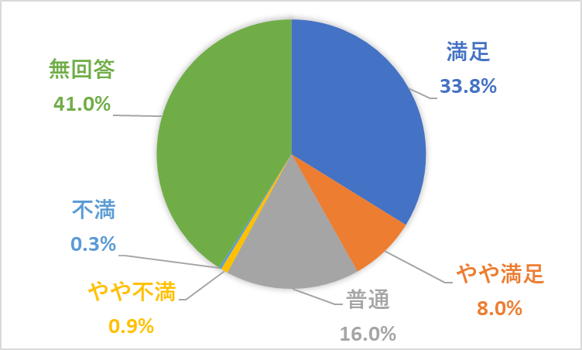

|  |  |  |
| --- | --- | --- |
|  | 回答数 | 割合 |
| 満足 | 118 | 33.8% |
| やや満足 | 28 | 8.0% |
| 普通 | 56 | 16.0% |
| やや不満 | 3 | 0.9% |
| 不満 | 1 | 0.3% |
| 無回答 | 143 | 41.0% |
| 合計 | 349 | 100.0％ |

|  |
| --- |
| 「満足」と回答された方 |
| ●人に寄ってさまざまだがタイプが違っても対応が丁寧で最高。  ●親切でした  ●とてもしんせつでありがたいです  ●いつもありがとうございますお陰様でございます  ●安心安全で満足  ●各ドライバ一さんは皆人柄、運転が素晴らしく、安心してそうげいしていただいています。  ●とても良いです  ●荷物が多い場合はトランクをあけてくれます  ●とても感じが良かった  ●大満足です  ●たいへんやさしいです  ●どのドライバ一さんも親切でした  ●みなさんしんせつでやさしいです  ●みなさん新切です  ●ベテランの方は気ずかいがあり静かに運転してくれますがなれない方は自分流です。  ●とても親切です  ●指定時間に来てくれるので大変うれしく思います  ●普通  ●いつも親切にして頂いています  ●大変満足している（やさしい）  ●先日は買物に行くのにお願いしました。私も年寄りなのに沢山買物して重くて店の入口迄やっと持ってき  て約束の時間を待っていました時間に来てくれて私の重い荷物を車に乗せてくれました。そして家に着い  たら又荷物を持って家迄運んでくれました私はありがたくて嬉しくて感謝しています。  ●親切です |

|  |
| --- |
| 「やや満足」と回答された方 |
| ●買物の帰り重い荷物を玄関まで持ってくれる人とくればい人がいる  ●9時なのに15分位前に家の前にいたりあせる  ●態度がムットしている人がいる |

|  |
| --- |
| 「普通」と回答された方 |
| ●利用者によりそってていねいに対応して、安全に運転して欲しい  ●早く時間内に来る時や遅い時もあるので予定時間の10分間位の間にしてほしい  ●かいものした時ににもつをもってくれる  ●領収書をくれなかったり態度の悪い人がいる  ●帰えり行きも三分まってこない時は行くなどききましたがもう少し時間まってもらいたい待ち時間はっきりした方がよいと思う |

|  |
| --- |
| 「やや不満」と回答された方 |
| ●優しく対応して欲しい  ●デマンドに乗る先にP金をはらうでお金をはらったのですきな所でおりてもいいんだね、領収書くれないこともある。  ●配車地を間違える反省されてないケースがしばしばある |

|  |
| --- |
| 「不満である」と回答された方 |
| ●老人なので家で待っていると時間でうんてんしているので外で時間には待っていろ（寒い日でも夏のあつい日でも）そうしないとだめだと言われました。お金は、200円、白河は300円と小ぜにを用意しておけと |

|  |
| --- |
| 無回答の方 |
| ●利用がないため解らない  ●配車地がわからなかったのか同乗のおばあさんが汗を流しながら私の家をさがしに来てくれた。先に乗車した人が次に乗車した人の家をさがすのはいかがなものか？ |

### 【問５―１２】全体的な満足度

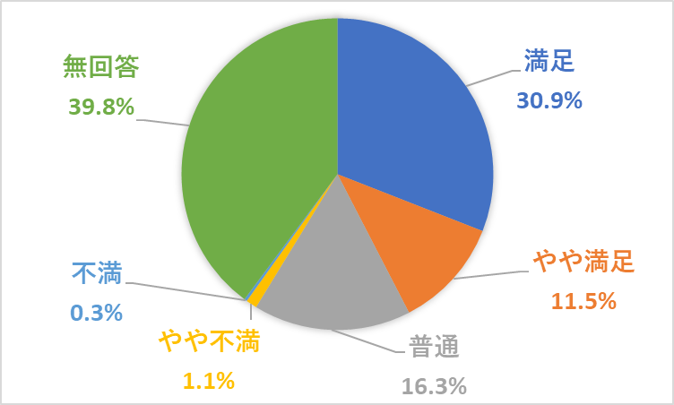

|  |  |  |
| --- | --- | --- |
|  | 回答数 | 割合 |
| 満足 | 108 | 30.9% |
| やや満足 | 40 | 11.5% |
| 普通 | 57 | 16.3% |
| やや不満 | 4 | 1.1% |
| 不満 | 1 | 0.3% |
| 無回答 | 139 | 39.8% |
| 合計 | 349 | 100.0％ |

|  |
| --- |
| 「満足」と回答された方 |
| ●いつも有賀たく思っております  ●また利用したいです  ●どのドライバーも老人にはしんせつで有難い  ●西郷の人間で良かったと思います。  ●ありがとう、お世話様でございますありがとう  ●不満はない  ●私にとってはほぼ満足です。  ●運転種さんはも皆さんとてもかんじの良い人ですありがとうございます  ●大満足です  ●だんだん車の運転をひかえる年になってきたが、デマンドがあるので少し安心している  ●ていねいです  ●自宅にデマンドきてくれるから満足  ●時間ぴったりに迎えに来て頂きありがたく思います。時計をみて行動力、注意乗降本人も通院利用させて  頂いてます。  ●予約時間むずかしい予約時間割を無くしてもらいたい  ●みんな心のやさしい運転手さんです。今は家の人のお世話になっていますけど今度都合で家の人がいけ  ない時は又よろしくお願いします。ありがとうございました。  ●予約の際又は後からでもどのようなルートになるか分かった時点で、早い便が良いのか、又は30分後の  戻りに乗せてもらえるのかなど検討して対応いただけるともっと良いと思います。今でも満足です。 |

|  |
| --- |
| 「やや満足」と回答された方 |
| ●とても重宝しておりこれからも続けてほしいです  ●村民の意見を色々聞いて少しずつかえていけたら良いと思う。　2件  ●お墓（白河市内）まいりに行きたいので、お寺まで行けるようになったら良いなと思います。 |

|  |
| --- |
| 「普通」と回答された方 |
| ●デマンド行くときはいいのですね帰えり病院など30分前にでんわしないとだめなので予約時間を考えてもらいたい急に具合わるくなったとき前日予約で当日予約もあった方がよいと思います甲子バスとデマンドとれないときは利用していますがバス時間も考えてもらいたい  ●これから年令が高くなる事で車（自分）でなくデマンド利用する事になると思います。 |

|  |
| --- |
| 「やや不満」と回答された方 |
| ●運賃をもう少し安くしてほしい。自宅まで来てくれるので非常にありがたいです。  ●村民の利便性向上の為デマンド交通を運営いただきありがとうございます。せっかく良い取り組みをしていただいているのに残念と思ってしまう点がありました枝の出要望としても記入いたしました。引き続きよろしくお願いします。 |

|  |
| --- |
| 「不満である」と回答された方 |
| ※意見はございませんでした。 |

|  |
| --- |
| 無回答の方 |
| ●運転主にお金のことや時間待ちをきびしくいわれるなら使用しない方がいいと思いました。中には親切な運転手さんが一人いました。名前みておくの忘れました。  ●申し込みがスマホでできて車両の現在位置、到着予定時間（待ち時間）等が分かるようになれば、りようしやすくなるのではないでしょうか  ●主に通院にりようするんだけど、定期検診なんだけど一般のかん者さんががひと通り終ってからのでないと見てもらえないシステムなので帰りの時間がよめなくて予約のむずかしさ  ●近日中利用します。よろしくお願いします。 |

### 【問６―１】西郷村デマンド交通に、今後期待することはありますか。

|  |
| --- |
| ●自前予約なしで、利用者が必要に応じて何時でも利用出来れば利便性の向上に繋がる。  ●当日　帰りの時間が早くなってもOKだともっとよかったと思いました。  ●特になし  ●帰りの時間ですが病院の帰りを早目にその日に出来ないでしょうか？２、３時間待つ事があってすごく疲れます。１時間半位に連絡出来るようになると助かります。  ●運行形態にはおおむね満足していますので、この形態で本運行に移行していただきたいです。※運行時間は１８時台まで延長を希望します。  ●お願い・病院の待ち時間がまちまちで困ってします。  ●デマンド交通は本当にありがたいと思っていますが私は月２回金子クリニックにお願いしています予約時間に間に合わない事態がある等時間変行次の時間はないと云うのが残念私は仕方なくタクシーで帰って来ましたが91才になる私には4000円は答えます何とぞ時間の問題ですのでどうぞよろしくお願い致します  ●もっともっと利用が使いやすいようにして安心して利用したので頑張ってほしいです  ●便を増やして使えるようにして欲しいです予約なしでも使えるようにして欲しいです  ●早い時間、遅い時間もあれば予約する時間・・・半日ごとにしていただければ。  ●予約　当日　午前中でも午後でも使える事。利用料金、現状でお願いしたい。  ●なるだけ長くこの事業を続けて下さい。  ●・予約の取りやすさ（土曜日も予約できるようにしてほしい）・料金の値下げ・  ●あります。おねがいします。家族の人にたのむのも気を使います。宜しくおねがいします。  ●これからも、よろしくお願い致します。  ●送迎してくれている家族（夫）が不可能になった時には、利用させていただきます。その時には、よろしくお願いします。  ●交通が無いと困りますので、ずっと継続して下さい  ●現在は、あまり利用することが少ないのですが、車の運転をやめた時に、とても便利な移動手段だと思います。村外の方で、一緒に同乗することが出来るのか否か知りたいです。  ●今後も、つづけてほしいと思います。  ●以前１度だけ利用させていただいただけなので現在利用してなくて現況が良く訳らないので書く事が出来ません　すみませんです。  ●これからもデマンドを行って行くのであればデマンド利用申し込んだ人には名前入りの200円300円（タクシー券）を出して、いつでもつかえるような方法はどうかと思います。もっと利用する日人が多くなるのではないですかね。  ●自分の希望するところ（友人宅とかに）予約出来たら？  ●いままでのように。  ●ほぼ満足しています。ドライバーの方も親切です。  ●どうしても予約してなくても病院に行きたい時など早く病院が終わったりして早くは来てほしいのはむずかしいのですか　待っているのがつらい  ●帰りの予約時間を早くする事も出来るといいと思います  ●・外出時には、利用するのでこのまま続けてほしい。  ●当日も（可能な限り）（急用対応）  ●あります  ●いつも感謝しています  ●長く続いてほしいです。  ●当日　急に出かける時に使えればと思ってしまう。  ●安心して生活出来るよう村のデマンド交通に期待します。〇急な体調不良などで当日利用が出来ればと思います。  ●１、村のデマンド交通が便利に利用できれば、安心して免許証の返納が早めに出来る。２、当日の急用でも利用できると　ありがたいです。  ●現在は、配偶者の入退院時のみ利用（年数回）していますが近い将来２人共運転出来なくなります。今後はデマンドの利用が増えると思います。高令者にとってデマンドは必要不可欠です。デマンドはずっと続けてほしいです。  ●車社会の時代にあって、デマンドは最大の希望であり最低限の水準だと思っています。  ●県外に通勤の為、電車利用中です。その日によって残業　会議等があり　時間が一定でない為　利用したくても、利用出来ません。尚、病気を理由に医師から運転を止められており　免許あっても車の運転が出来ず困っています。早朝や夜間のデマンド交通があると良いのですが、それも、あったとしても、前日予約では利用出来ないので無理です。何か良い方法があればと願っています。  ●車を運転しない人は大変助かると思いますきめこまやかなサービスだと思います。  ●今後どうしても困ることがあったら利用したいと考えております。続けていってほしいと思います。  ●これからも中止する事なく続けて下さい。  ●予約、病院で時間がなくてキャンセルする時30分前じゃなく20分～15分にして間に合ったら乗せて欲しい。前予約でなくても、当日予約30分～1時間前なら受付けして欲しい。  ●病院での治リョウが早く終わったので予約変更を申し入れたが予約時間以前の変更は出来ないといわれた　以後帰りは利用していない。  ●土、日の利用がなく不便平日はまぁまぁでありますが土日曜日も利用できれば良いのでは？  ●無料化。県内で、そうしている地域有り。  ●これからもつずけてほしいです　よろしくお願致します。  ●このままつずけてもらいたいです。  ●僻地に住んでいるため出来る丈け、自分の近く迄来て、欲しい。  ●家の前まで来てほしい。  ●数日の利用でしたが乗り合いした方を見ていると、買い物に行くのに利用していました。荷物をトランクに入れてくれたり下してくれたりと一般のタクシーと変わらず、今の金額で利用出来るのであれば、もう少し年老いた時、私達は利用するんだろうなと将来を見通せました。  ●料金をあげないで  ●高齢者や病院利用が目的なのかもしれないが　全ての人が利用しやすい様に時間帯をもっと遅い時間まで利用できるようにしてほしい  ●夜の時間を増やしてほしい  ●税金を導入しているのでもっと利用しやすくしてほしい  ●前日までの予約から当日でも可能になれば良い  ●急に必要な時には予約が出来ないので困まる  ●デマンド交通を、出来るだけ、長くつづけていただきたいです。よろしくお願い致します。  ●デマンド交通、本当に助かって居ます。有がとうです。欲くいえば自由がほしい、乗降場所の追加  ●予約について。急用が出来た時に、車の利用も可能であれば当日受付けてもらえれば助かる。・次の週の受付は土曜日までにして欲しい  ●とてもありがたく思っておりますが、色々の事情で時間の変更があまり良く出来ませんのでタクシーも使いますのでその点についてお考えいただければと思っております  ●西郷村内の温泉地運行希望します  ●何か不平が多いみたい  ●ありがたいと思っております長く続けて下さい  ●交通の便が悪い地区に住んでいる私達には、大変有難い限りです。これからも是非続いていくますよう、お願い申し上げます。  ●ずっと続けて欲しい。  ●目的地のまち時間とかトイレとか雨がたいへんだ病院もながくいられない運行時間をなんとかしてほしい、お金もなんとかしてほしい、アンケート調査もういちどおねがいします。予約は土曜日と日曜日と正月もしてほしいデマンド交通にのるとわかります（トイレと雨と雪が）  ●デマンドの拡大地区をふやしてほしいなす町とか  ●運賃がもう少し安くなると助かります年末年始も動いてほしい。  ●アプリとかでマッチングして利用しやすくなればと思います。  ●近い将来に、自動運転車両などが利用されれば、極細かいサービスで、要望に沿うデマンド交通が可能になるかも知れません。一方、高齢者やハンディキャップのある人たちも利用可能な移動手段（例えば、電動イス-Honda-Unioneのような）が将来できる道路環境が整備されれば、交通弱者といわれる人たちの移動も促進されるのではないでしょうか、  ●予約時のごく普通な対応を期待します。当日予約可となる事も期待します。（急な雨の時など）（利用可能時間帯に制約があったとしても・・・）  ●身内や友人が来た時いっしょにのれるとうれしいのですが料金は多くしてもいいです  ●予約時間の３０分前は病院などはむずかしい当日予約あったらと思いますできないのでバスは残してほしい365日町に行く時　西郷方向は利用する人少ないと思う往ふく５００～４００円にしたらと思います議員さん月260,000高いので  ●？  ●何時もデマンド交通をお願い致し有難うございます　期待することはひとつもございません　私にとりまして自慢の村　デマンド交通に心より感謝致してます。  ●今は利用していないので分かりません。  ●福島交通バス利用のために会社窓口に行く事があります。利用手続きの際にデマンドができるとありがたいです。近場の温泉にデマンドで行く事ができればうれしいです。（レジャー利用可能）  ●・運転手さんは地元の日本人であっていただきたい。・外国籍の方は御遠慮いたします。・日本籍の方でも、日本の義務教育を終了し、三世代経てない元外国籍の方は御遠慮いたします。  ●今のままで良い　たすかっています土曜日でも受付してほしいお願いします  ●当日の予約も可能にしてほしい休養の場合がある為  ●通院の場合２時間位余裕を持って行くので早く、終わった場合30分前に連絡して帰って来られたらうれしい。  ●バスが通らなくなるとしたら、予約なしでもっと気楽に何便か乗り合いのマイクロバスが便利です。通院では、帰りの時間が決めにくい時も有ります。いつか、免許証を返納する時が来ると考えており、今後はデマンド交通は必要です。外出は認知症予防にも健康のためにも必要です。友人と温泉とか日帰りで予約出来たら良いと思うのですが。  ●今は、家族（夫）が運転しているが高齢のため、これからはデマンド交通を利用する機会が増えると思う。村のいきき運動教室等でもお世話になった運転手さんは親切でした。これからも高齢者の外出をする手助けをお願いします。  ●私は今のままで良いと思う。末長くデマンド交通が実施出来る様に村にお願いしたい。  ●今迄と同じくお願いします  ●回数券等もあるとよい  ●助っています  ●デマンド交通は今後も続けてほしい。白河市の南湖こころのクリニックも区域に入れてほしい。  ●もう少し利用してから  ●今、現在、とても満足してます。タクシー利用すると、厚生病院→自宅まで2,600円ぐらい支払いなので、デマンドとてもうれしい値だんです。今後も皆さんが喜こぶ運行を続けてほしいです。  ●デマンド交通に登録して病院に行きたいのでTELしたら国道四号は千葉委員迄、白河市内は本町迄行くのに、なぜ後は本町と四号線の間は通らないのですか。役場にTELできいたらその間は通らないのであるくかタクシーで又降りた場所迄来てほしいとの事で、それから足が悪くて行きたいのにそんな答だったので家族の人の都合きいて良い日がある時に行っているんです。今だにデマンド1回も利用していません。向寺の鈴木治療院です。  ●大変頼りになっています。まだ利用していませんが、免許返納しても安心感があります。このような政策に心より感謝です。心の支えになります。  ●もすこし安くしてもらいたい  ●その人に合わせて特別支援学校、療育センター、病院、学校など郡山市も含め、もう少し範囲を広げることに期待したい。  ●その人に合わせて特別支援学校、療育センター、病院、学校など郡山市も含め、もう少し範囲を広げることに期待したい。  ●あります  ●今はまだ車の運転をしてので、利用するようになった時今のサービスがあってほしい  ●・無償化にしてもらいたい  ●・無償化・前日に予約しなくても、あきがあれば対応してほしい  ●以前のようなマイクロバスの方が気らくでいい。また行き、帰りの時間帯も良かった  ●ほとんどデマンド交通の車はみかけません運行日、運行時間帯、区域、乗車場所など多く設定し、いつ、どこへでも予約を簡素化してもらい、すぐにでも乗れるようにして（便利）もらえたらと願うばかりです。  ●デマンド交通は多くの村民が気軽に利用できるように。運行日時や乗車区域、予約の仕方など簡単にしてもらいたい。（面倒な部分がある）  ●家族の人たちがおるので心配いりません。  ●3分待って来なければ帰ってしまうと言われた。10分以上待つことがあるのに。  ●・当日予約ができないのが、こまってます。・今のところ大変助かってます  ●今のまま、続けてほしい。  ●高速バスの企着時間は時間通りに着かない場合があるのでそういうときは連絡すれば対応に頂けるのか。  ●予約は事前に行なうことは安全管理上、理解していますが、当日にこれから可能な分の予約などできるようになると、さらに便利だと思います。朝の気候や体調により変わることもありますので。  ●かいりのじかんがあわないのでつかわないおせわになりたいです  ●別になし。2回ほどりようしましたが現在家族が自宅にも戻ってきましたので車に同乗しています。ありがとうございました。 |

### 【問６―２】その他、西郷村デマンド交通に対する、ご意見はございますか。

運行時間帯や運行エリアの拡大、指定乗降場所の追加などのご要望の場合、具体的な内容を

ご記入ください。

|  |
| --- |
| ●早朝や深夜に利用したい場合、現行の時間帯外になるので、時間帯以外にも利用出来る様に改善願いたい。  ●JR：東北新幹線・東北本線の「新白河駅」着での接続をお願いしたいです。現行では「デマンド」が列車到着前に出発してしまいます。  ●次の「拡充・変更」にはーーーーー、よろしくお願いします。  ●利用する時はよろしくお願い致します。  ●利用する時は宜しくお願い致します。  ●斎場の追加もお願いします。  ●横町のヨークベニマルの乗降をお願いします。白河に用事があったときに買物します。  ●ストアとか平日に美容院に行くことが出来たらと思いますが。  ●病院行きには大変助かっています。  ●運行形態を含めておおむね満足しています、が、１８時台の運行をしていただけるとありがたいです。帰りの時間が未定のとき「うまくいけば１７：３０便に間に合う」というときは見込みで１７：３０の便を予約しますが、（タクシーを使うよりは安いので）間に合わずキャンセルすることもあるので。朝７時台の運行は今後も継続をお願いします。  ●何度利用出来るのでしょうか？  ●安い料金で大変ありがたく思っております。  ●〇４月からリアンヴェール西郷が開所され、主人が入所し、デマンドを利用したいと思い企画政策課に電話した所、まきば保育園を利用して下さいとの事でした。目の前ですが直接希望する所に  ●乗降出来ます様にお願い致します。  ●〇運転手さんは車を留めて、タクシー料金に変行してクリニックまで  ●行きますので、運行エリアの拡大をお願いします。  ●どのドライバーさんも親切で  ●気持ち良く利用させてもらっています。  ●制度の続行を望みます。  ●病院診察が早く終わった場合時間変更できると  ●たすかります  ●〇最短距離で走行して欲しいと思います。  ●〇8時45分（9゛00予約）の迎えの連絡があった時、８時30分頃に来て  ●５分位待つと自宅にまで来るのはいかがなものかと思います。  ●こちらも５分前には出ようと心がけているので。  ●運行時間を夜遅くまでして欲しい家まで来て欲しいですもっと便を増やして使いやすいようにして欲しいです  ●運行時間、運行エリアを拡大して家まで来て欲しいです夜遅くまでやって欲しいです  ●〇朝の新幹線６時台にまにあうようだと良い〇  ●時間帯　新幹線6時台～21時台使えると有難いです。  ●理用したことが、ないので分かりません  ●今まで通りで良いです  ●・障害のため、移動が不自由です。事情により、デマンド交通を利用させていただくことになった時には、玄関から玄関の移動が必要になるかと思いますので、自宅を乗降場所に加えていただきたいと思います。  ●よく分らない  ●・運行エリアの拡大を検討してください。例）．ダイユーエイトなどのホームセンター　ヨークベニマル昭和町等  ●帰りの予約の時間で、たまに病院などで予約の時間よりも  ●１時間とか、１時間３０分も前に終わってしまった時に  ●電話をかけて予定よりも前に来ていただけるようになると  ●たすかるのではないかと思います。  ●我がままですが22時以降もあったらうれしいです。  ●指定乗降場所の追加の要望、高助の所の場所へ  ●冠婚葬祭の時などに行きたいため。  ●白河のりさいあんへもお米など買いに行きたいので。  ●とてもべんりです  ●現在の状態を維持して下さるのを願っています。  ●当日申し込みを受け入れていただけると利用できると思います。  ●エリア拡大白河市の久田野地区、向寺地区、小田川地区等　金額高くてもいいから登録を受けて欲しいデマンドはありがたい！お礼を云います。ありがとうございます。  ●以前（申し込み手続きした時）は一日一ヵ所しか移動できず、がっかりしたものですが、その後の体制変更（改せい）により、利用し易く、改善され、ほっとしました。　高齢者としては、できれば、無料にしていただくとありがたいです。公共交通（バスなど）も無料バスなど（村発行）あれば、外出頻度が増える可能性があると思います。  ●私達はこれでまんぞくです。有り賀とございました。  ●※白坂の工業団地（サガミハム）に降場所追加してほしい  ●※会社を追加してほしい　障害者が働くには　車運転できないと  ●通勤できない人はたくさんいると思います  ●娘が年をかさねれば親も年を取り運転できません  ●※どうぞ今後追加してほしいです。　朝はおくれるが帰り16：30に「むかえ」お願いしたいです。  ●シャンブルで働いているので仕事が終わるのが19：15になる事もある両親にむかえにきてもらうが大変である  ●19：30まであると助かる　今後よろしくお願いします  ●両親も残業しているとむかえに行けない  ●便数を増やして  ●夜の時間を増やしてほしい  ●１５分間かくだと良い  ●当日の予約（電話）もできると良い。夜の時間も延長してほしい  ●お墓まいり等、せめて片道だけでもとか、葬式の時の祭場　片道だけでもとか  ●勝手な事ですが、誰もいなくなった場合に  ●大平地区方面でもっと指定乗降場所の増加白河市の友人から、西郷村のデマンドがうらやましいと言われます。西郷村の進歩した対応に心より感謝致します。これからも心して利用したいと思います。  ●行先、時間が選択できると良いと思う  ●現在の運行に大満足しています。  ●私達年寄に一生懸命助けようと  ●して下さり感謝しております。  ●今後も頑張って下さい  ●運行エリアの拡大ーー西郷村内の温泉地（村民の健康管理及びコミュニケーションの場所として希望します）  ●免許返納を考えるもデマンドがけっこうこまかく規則が決められているので色々大変です。病院や買いものだけでなく友人宅や習い事への送迎も追加していただけるとありがたいです。  ●病院等は時間が読めません帰りの時間むずかしいです。  ●デマンドはとても便利だと思っている  ●スパーなど（食料品）  ●要介護者のみの利用ができないのは理解できるが  ●介助者がいれば利用可能にしてほしい。  ●通院するためにタクシーを利用するしかなく　料金の負担が  ●大きく大変なので　できたら　介助者と一緒で利用できたら助かります。  ●通院のみならず、温泉施設等へも行けたらうれしいです  ●帰り（行きも）のみ個人（知り合い）の自宅へのおむかえはむずかしいでしょうか。  ●自分の家→知り合いの家（あきがあったら）自分の自宅  ●介護の手伝いがあるので・・・  ●甲子温泉へのエリア拡大希望します  ●人生「百年」の今、友達当とのかかわりあいは大変重要と思えております、ボケ防止や生きていく上での人とのかかわりあいは、日中家にこもりがちな私達にはかかせませんし、若い働き盛りの人には中々私達の話しは通じることが少なく（本人達は未経験なため・・・・・・）、やはり同年代の方との話しやお茶飲みや、白河市内での食事会等は、元気の源と思っております。全ての所とは申しませんが、何ヶ所か、そういう場所も　指定していただけたらうれしく思います。お世話になります。  ●福島医大３ヵ月に１回通院の送迎  ●エリア拡大希望するが100％無理だと思う。  ●会計終了もいつになるか不明。  ●西郷村と白河市の拡大　あと飲食店の拡大動けたらいいと思います。デマンド交通にのるとわかります。  ●白河地区の拡大と、白河のお店と　２か所を動けたら　いいと　思います。  ●飲食店もあるといい。  ●西白河郡内とか、那須黒磯方面位までの運行は望めないでしょうか　又運行時間は新幹線の始発とか終着までは無理でしょうか。  ●村内だけの話ではないのですが、移動のための空間が自動車中心になりすぎているのではないでしょうか。バスやデマンド交通の乗降場が待ちスペースは一年を通して快適に利用できるでしょうか。風・雨・雪などの際には利用が困難ではないでしょうか。横断歩道の数や歩道の巾、自転車専用路線シニヤカーのための路線等はあるのでしょうか。将来を見据えて、総合的な移動手段の整備が求められるのではないでしょうか。  ●むかえの時　外にいないときなど声をかけてくれると良いと思います。西郷２００を白河の方200円にしたらと思います（片道）  ●運行時間を21時ごろまで延長希望です。  ●指定場所以外にもタクシー的に使用できたらありがたい、無理でしょうね。  ●家の前まで送迎して頂けるので、本当に助かります。いつも、ありがとうございます。  ●問５の④で書きましたが、一般病院でなく、利用者はごく限られた人だと思います。精神科に行く場合などは、指定乗降場所でなくても、柔軟に対応出来るようにしていただければ有難いと思います。（ごく少数の利用者と思いますが）（特例として認めていただけたら有難いです）  ●昨年、白内障の手術をする事になり、困っているときに、役場の人に、デマンド交通のこと聞き、その場で連絡していただきました１人暮らしをしているためたすかりました。これからもよろしくお願い致します。  ●早朝時間帯と夜半の時間帯の取り組み願います  ●今後のウ案は、ひとりになって、通院する時、つき添ってくれる遠方からの家族も同乗出来ると良いと思っている。河田眼科で、帰りの車がどこに来るのか域と帰りの運転手さんが違うので、以前の時薬局前だったのですが、次の時は眼科前でした。ウロウロしてしまいました。冬で夫が体調悪かったので少々困りました。決っていると良いと思いました。  ●もう少し利用し意見を申したい。続けてほしい。  ●村内、市内から、せめて県南とよばれるエリアまで拡大できたら幸いです。  ●おてら、コジマ電気、ケーズデンキ、ワクマン、ニトリ、住吉屋、飯塚床屋、横町ベニマル、昭和町ベニマル、しまむら、カンセキ  ●予約制なので多分、学生、障害のある方など予約受付担当者は分かっていると思うのですが、それをドライバーに伝えたりしているのかなぁと思う時がある。特に耳が不自由な方は聞こえも個人差が大きいので耳が不自由な方であることは事前に伝えた方がドライバーも助かるのかな…と。車に乗ってから筆談するのは難しいので…。  ●娘と二人暮らしなので迷惑を掛けられない。  ●動物（犬、猫）も居るので  ●外に出掛ける事を、あまり考えないのです。  ●娘の休日にあわせて、買物（食料外）を、してます。  ●タクシーがあります。電話をするとすぐに来てくれます。  ●とても助かっています。今後共宜しくお願いします。  ●本を買いに行きたいので、中田のみどり書房に行けたら嬉しいです。  ●イベント、サークルにも利用できるようにしてほしい！運転手さんはとても親切です！  ●デマンドを利用してから何度かカンセキをたのんでいるが、今だに希望がかなっていない  ●大きいレストラン（例えば万世とかデニーズとか）への送迎もして頂ければ便利かと思います。（飲酒した場合のみ）  ●時間を19:00迄にしてもらえるとありがたいです。  ●村内の医療機関へ行くために利用した際乗ったら一度白河方面へ行ってぐるりと廻って戻る感じになり長時間乗っているように感じた。それなら戻りの時に乗せてほしかった。 |